**BỘ GIÁO DỤC VÀ ĐÀO TẠO**

**TRƯỜNG ĐẠI HỌC SƯ PHẠM KỸ THUẬT TP. HỒ CHÍ MINH**

**KHOA CÔNG NGHỆ THÔNG TIN**

**🕯✡🕮🕮✡🕯**

*Tp. Hồ Chí Minh, tháng 11 năm 2022*

**HỆ QUẢN TRỊ CƠ SỞ DỮ LIỆU**

**BÁO CÁO CUỐI KỲ**

**ĐỀ TÀI: QUẢN LÝ QUÁN CÀ PHÊ**

**GVHD: ThS. Nguyễn Thành Sơn**

**Nhóm sinh viên thực hiện:**

Lương Xuân Thắng 20110724

Lê Đình Trường 20110215

Chu Trần Minh Đức 20110266

Phạm Ngọc Thắng 20110728

**Mục lục**

I. Đặc tả hệ thống 1

1. Tầm quan trọng 1

2. Mô tả dữ liệu phần mềm 1

3. Mô tả chức năng phần mềm 2

II. Thiết kế cơ sở dữ liệu 3

1. Lược đồ ERD 3

2. Mô hình quan hệ 3

3. Ràng buộc dữ liệu 3

Bảng 1. TaiKhoan 4

Bảng 3. CaLamViec 4

Bảng 4. Ban 4

Bảng 5. HoaDon 5

Bảng 6. ChiTietHoaDon 5

Bảng 7. ThucDon 6

Bảng 8. LoaiMon 6

4. Cài đặt CSDL và các ràng buộc 6

4.1. Tạo bảng và các ràng buộc đơn giản 6

4.2. Constraint 7

4.3. Trigger 8

4.4. View 10

III. Thiết kế các chức năng 10

1. Function 10

1.1. Đăng nhập 10

1.2. Kiểm tra 10

1.3. Tính tổng tiền 11

2. Procedure 12

2.1. Kết nối CSDL 12

2.2. Thêm dữ liệu 12

2.3. Cập nhật dữ liệu 16

2.4. Xóa dữ liệu 18

2.5. Load dữ liệu 19

2.6. Lấy dữ liệu 22

2.7. Tìm kiếm dữ liệu 24

2.8. Kiểm tra dữ liệu 26

2.9. Đổi mật khẩu 27

2.10. Thống kê 27

2.11. Tính lương 28

IV. Tạo User và phân quyền 28

1. Quản lý 28

2. Nhân viên 28

V. Giao diện 30

1. Đăng nhập 30

2. Nhân viên 31

2.1. Giao diện chính 31

2.2. Thông tin cá nhân 32

2.3. Gọi món 32

2.4. Xuất hóa đơn 34

3. Quản lý 35

3.1. Giao diện chính 35

3.2. Quản lý tài khoản 36

3.3. Quản lý nhân viên 36

3.4. Quản lý Menu 37

3.5. Quản lý hóa đơn 38

3.6. Quản lý bàn 39

3.7. Quản lý loại (đồ ăn, đồ uống) 40

3.8. Tính lương 42

3.9. Thống kê 42

**Mục lục bảng**

Bảng 1 . TaiKhoan 4

Bảng 2 . NhanVien 4

Bảng 3 . CaLamViec 4

Bảng 4 . Ban 4

Bảng 5 . HoaDon 5

Bảng 6 . ChiTietHoaDon 5

Bảng 7 . ThucDon 6

Bảng 8 . LoaiMon 6

**Mục lục hình**

Hình 1 . Đăng nhập 31

Hình 2 . Lấy lại mật khẩu 31

Hình 3 . Giao diện chính của nhân viên 32

Hình 4 . Thông tin nhân viên 32

Hình 5 . Đổi mật khẩu 32

Hình 6 . Gọi món 33

Hình 7 . Chọn bàn và món 34

Hình 8 . Trước khi xuất hóa đơn 34

Hình 9 . Sau khi xuất hóa đơn 35

Hình 10 . Giao diện chính của quản lý 36

Hình 11 . Load danh sách tài khoản 36

Hình 12 . Load danh sách nhân viên 37

Hình 13 . Thêm nhân viên 37

Hình 14 . Load danh sách món 38

Hình 15 . Thêm món 38

Hình 16 . Load danh sách hóa đơn 39

Hình 17 . Load danh sách chi tiết hóa đơn 39

Hình 18 . Thêm bàn 40

Hình 19 . Cập nhật bàn 40

Hình 20 . Load danh sách thể loại 41

Hình 21 . Thêm loại món 41

Hình 22 . Sửa loại món 41

Hình 23 . Tính lương 42

Hình 24 . Thống kê 42

Hình 25 . Thống kê theo tháng 43

Hình 26 . Thống kế theo năm 43

Hình 27 . Tỷ trọng 44

1. **Đặc tả hệ thống**
2. **Tầm quan trọng**

Hiện nay, công nghệ thông tin được xem là một ngành mũi nhọn của quốc gia, đặc biệt là các nước đang phát triển, tiến hành công nghiệp hóa hiện đại hóa như nước ta. Sự bùng nổ thông tin và sự phát triển mạnh mẽ của công nghệ kỹ thuật số, muốn phát triển thì phải áp dụng tin học hóa vào tất cả các ngành các lĩnh vực.

Cùng với sự phát triển nhanh chóng về phần cứng máy tính, các phần mềm càng trở nên đa dạng, phong phú, hoàn thiện hơn và hỗ trợ hiệu quả cho con người. Các phần mềm hiện nay ngày càng hỗ trợ cho người dùng thuận tiện sử dụng, thời gian xử lý nhanh chóng, và một số nghiệp vụ được tự động hóa cao.

Cụ thể, việc quản lý quán cà phê. Nếu không có sự hỗ trợ của tin học, việc quản lý phải cần khá nhiều người, chia thành nhiều khâu mới có thể quản lý quán cà phê như: Quản lý nhân viên (nhân viên làm việc theo ca hay làm cả ngày), quản lý hóa đơn thanh toán,… Các công việc này đòi hỏi nhiều thời gian và công sức, mà sự chính xác và hiệu quả không cao, nếu làm bằng thủ công không mang tính tự động. Một số nghiệp vụ như tra cứu, thống kê và hiệu chỉnh thông tin khá vất vả. Ngoài ra còn có một số khó khăn về việc lưu trữ khá đồ sộ, dễ bị thất lạc, tốn kém,…. Trong khi đó các nghiệp vụ này có thể tin học hóa một cách đơn giản hơn. Với sự giúp đỡ của tin học, việc quản lý sẽ trở nên thuận tiện, nhanh chóng và hiệu quả hơn rất nhiều.

1. **Mô tả dữ liệu phần mềm**

Cửa hàng bán coffee bán nhiều loại món. Mỗi loại món có mã loại, tên loại. Quản lý cửa hàng sẽ nhập vào hệ thống khi một mặt hàng nào đó được nhập vào quán. Mỗi nhân viên (thu ngân) sẽ có một tài khoản và phải đăng nhập để vào bên trong hệ thống, khi đăng ký làm ở cửa hàng sẽ lưu lại mã nhân viên, họ tên, địa chỉ, số điện thoại, ngày vào làm, số ngày làm, giới tính, ngày sinh, chức vụ vào hệ thống và mỗi nhân viên có thể làm một hoặc nhiều ca làm việc khác nhau. Mỗi tài khoản trong hệ thống sẽ gồm tên tài khoản, mật khẩu và loại tài khoản mỗi tài khoản có một tên tài khoản duy nhất và có 1 thông tin nhân viên. Có hai loại tài khoản là tài khoản dành cho quản lý và tài khoản dành cho nhân viên. Tùy thuộc vào loại tài khoản nào thì hệ thống sẽ phân quyền cho sử dụng các chức năng.

Khi khách hàng vào quán sẽ chọn cho mình một bàn còn trống trong cửa hàng hoặc nhân viên phục vụ sẽ hướng dẫn. Trong hệ thống sẽ lưu lại mã bàn, tên bàn và ghi nhận trạng thái của từng bàn trong quán. Sau khi chọn được bàn khách hàng sẽ chọn các món tại quầy theo thực đơn gồm mã món, mã loại, tên món, đơn giá, đơn vị tính, trạng thái và nhân viên sẽ kiểm tra món đó còn hay không, nếu còn sẽ thêm món đó vào hóa đơn ngược lại sẽ thông báo cho khách hàng. Cứ thế cho đến khi khách hàng không còn chọn nữa nhân viên sẽ lưu hóa đơn trên hệ thống. Khi khách hàng muốn thanh toán, hệ thống sẽ ghi lại thông tin hóa đơn của khách hàng gồm mã hóa đơn, mã nhân viên thực hiện, mã bàn, ngày tạo, giảm giá, thành tiền, trạng thái và chi tiết hóa đơn của hóa đơn đó gồm mã chi tiết hóa đơn, mã hóa đơn, mã món, số lượng sau đó in hóa đơn.

Khi xảy ra sự cố, khách hàng sẽ báo cáo với nhân viên và nhân viên sẽ kiểm tra món ăn tại bàn và đối chiếu với hóa đơn trong hệ thống nếu đúng sẽ đền lại cho khách hàng.

Dữ liệu cần thiết để xây dựng phần mềm:

* Tài Khoản: Chứa thông tin tài khoản và mật khẩu của quản lý và nhân viên.
* Nhân viên: Lưu thông tin nhân viên (mã nhân viên, họ tên, địa chỉ, số điện thoại, ngày vào làm, số ngày làm, giới tính, ngày sinh, chức vụ).
* Ca làm việc: Lưu thông tin các ca làm việc (mã ca, mã nhân viên, ca).
* Bàn: Lưu thông tin của mỗi bàn (mã bàn , tên bàn, trạng thái).
* Hóa đơn: Lưu thông tin của từng hóa đơn (mã hóa đơn, mã nhân viên, mã bàn, ngày tạo, giảm giá, thành tiền, trạng thái).
* Chi tiết hóa đơn: chứa thông tin chi tiết của từng hóa đơn (mã chi tiết hóa đơn, mã hóa đơn, mã món, số lượng).
* Thực đơn: Lưu thông tin thực đơn (mã món, mã loại, tên món, đơn giá, đơn vị tính, trạng thái).
* Loại món: chứa mã loại và tên loại.

1. **Mô tả chức năng phần mềm**

* Đăng nhập: truy cập vào tài khoản được phân quyền cho nhân viên và quản lý.
* Quên mật khẩu: Nhân viên có thể lấy lại mật khẩu khi cung cấp đầy đủ thông tin cần thiết.
* Đăng nhập với quyền quản lý:
* Thêm/Sửa/Xóa/Tìm kiếm thông tin và tài khoản của nhân viên.
* Thêm/Sửa/Xóa/Tìm kiếm thông tin thực đơn và loại món.
* Quản lý bàn: Thêm/Sửa/Xóa thông tin bàn.
* Tính lương nhân viên.
* Thống kê doanh thu.
* Tìm kiếm hóa đơn và xem chi tiết hóa đơn.
* Đăng nhập với quyền nhân viên:
* Quản lý bàn: quản lý trạng thái (đã có người/chưa có người) của bàn.
* Đặt món: ghi nhận thông tin các món mà khách hàng chọn.
* Thanh toán: xuất hóa đơn thanh toán cho khách hàng.
* Đổi mật khẩu: sửa đổi thông tin mật khẩu trong tài khoản tương ứng của nhân viên.

1. **Thiết kế cơ sở dữ liệu**
2. **Lược đồ ERD**

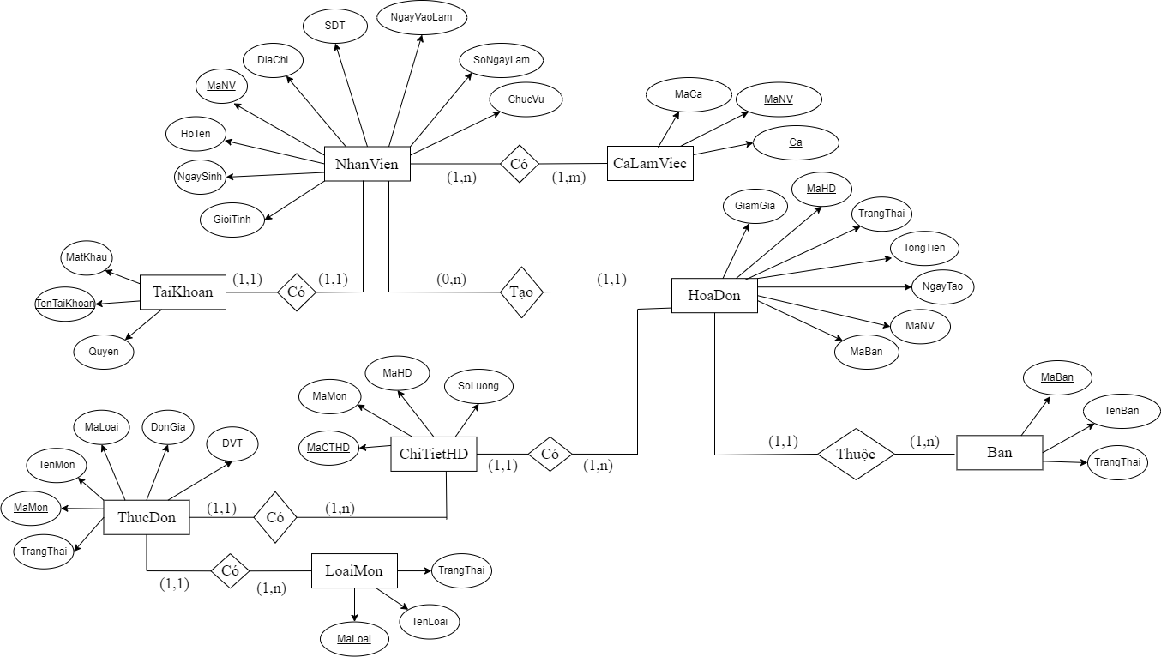

1. **Mô hình quan hệ**

* TaiKhoan (TenTaiKhoan, MatKhau, Quyen).
* NhanVien(MaNV, HoTen, DiaChi, SDT, NgayVaoLam, SoNgayLam, GioiTinh, NgaySinh, ChucVu).
* CaLamViec (MaCa, MaNV, Ca).
* Ban (MaBan, TenBan, TrangThai).
* HoaDon(MaHD, MaNV, MaBan, Ngaytao, GiamGia, TongTien, TrangThai).
* ChiTietHD(MaCTHD, MaHD, MaMon, SoLuong).
* ThucDon(MaMon, MaLoai, TenMon, DonGia, DVT, TrangThai).
* LoaiMon(MaLoai, Tenloai, TrangThai).

1. **Ràng buộc dữ liệu**

|  |  |  |  |  |
| --- | --- | --- | --- | --- |
|  | **Thuộc tính** | **Kiểu dữ liệu** | **Ý nghĩa** | **Ràng buộc** |
| 1 | TenTaiKhoan | varchar(10) | Tên tài khoản | Khóa chính,  Khóa ngoại |
| 2 | MatKhau | varchar(50) | Mật khẩu | Not null |
| 3 | Quyen | nvarchar(20) | Loại tài khoản |  |

Bảng 1. TaiKhoan

|  |  |  |  |  |
| --- | --- | --- | --- | --- |
|  | **Thuộc tính** | **Kiểu dữ liệu** | **Ý nghĩa** | **Ràng buộc** |
| 1 | MaNV | varchar(10) | Mã nhân viên | Khóa chính |
| 2 | HoTen | nvarchar(50) | Họ và tên |  |
| 3 | DiaChi | nvarchar(100) | Địa Chỉ |  |
| 4 | SDT | varchar(11) | Số điện thoại | unique |
| 5 | NgayVaoLam | date | Ngày vào làm |  |
| 6 | SoNgayLam | int | Số ngày làm |  |
| 7 | GioiTinh | bit | Giới tính |  |
| 8 | NgaySinh | date | Ngày sinh |  |
| 9 | ChucVu | nvarchar(20) | Chức vụ |  |

Bảng 2. NhanVien

|  |  |  |  |  |
| --- | --- | --- | --- | --- |
|  | **Thuộc tính** | **Kiểu dữ liệu** | **Ý nghĩa** | **Ràng buộc** |
| 1 | MaCa | varchar(10) | Mã ca | Khóa chính |
| 2 | MaNV | varchar(10) | Mã nhân viên | Khóa chính,  Khóa ngoại |
| 3 | Ca | int | Ca làm việc | Khóa chính |

Bảng 3. CaLamViec

|  |  |  |  |  |
| --- | --- | --- | --- | --- |
|  | **Thuộc tính** | **Kiểu dữ liệu** | **Ý nghĩa** | **Ràng buộc** |
| 1 | MaBan | varchar(10) | Mã bàn | Khóa chính |
| 2 | TenBan | varchar(10) | Tên bàn |  |
| 3 | TrangThai | bit | Trạng thái |  |

Bảng 4. Ban

|  |  |  |  |  |
| --- | --- | --- | --- | --- |
|  | **Thuộc tính** | **Kiểu dữ liệu** | **Ý nghĩa** | **Ràng buộc** |
| 1 | MaHD | varchar(10) | Mã hóa đơn | Khóa chính |
| 2 | MaNV | varchar(10) | Mã nhân viên | Khóa ngoại |
| 3 | MaBan | varchar(10) | Mã bàn | Khóa ngoại |
| 4 | NgayTao | date | Ngày tạo |  |
| 5 | GiamGia | float | Giảm giá |  |
| 6 | TongTien | int | Tổng tiền |  |
| 7 | TrangThai | bit | Trạng thái |  |

Bảng 5. HoaDon

|  |  |  |  |  |
| --- | --- | --- | --- | --- |
|  | **Thuộc tính** | **Kiểu dữ liệu** | **Ý nghĩa** | **Ràng buộc** |
| 1 | MaCTHD | varchar(10) | Mã chi tiết hóa đơn | Khóa chính |
| 2 | MaHD | varchar(10) | Mã hóa đơn | Khóa ngoại |
| 3 | MaMon | varchar(10) | Mã món | Khóa ngoại |
| 4 | SoLuong | int | Số lượng | Not null,  Default 0 |

Bảng 6. ChiTietHoaDon

|  |  |  |  |  |
| --- | --- | --- | --- | --- |
|  | **Thuộc tính** | **Kiểu dữ liệu** | **Ý nghĩa** | **Ràng buộc** |
| 1 | MaMon | varchar(10) | Mã món | Khóa chính |
| 2 | MaLoai | varchar(10) | Mã loại | Khóa ngoại |
| 3 | TenMon | nvarchar(50) | Tên món |  |
| 4 | DonGia | int | Đơn giá |  |
| 5 | DVT | nvarchar(10) | Đơn vị tính |  |
| 6 | TrangThai | Bit | Trạng thái | Not null,  Default 1 |

Bảng 7. ThucDon

|  |  |  |  |  |
| --- | --- | --- | --- | --- |
|  | **Thuộc tính** | **Kiểu dữ liệu** | **Ý nghĩa** | **Ràng buộc** |
| 1 | MaLoai | varchar(10) | Mã loại | Khóa chính |
| 2 | TenLoai | nvarchar(50) | Tên loại | Unique |
| 3 | TrangThai | bit | Trạng thái |  |

Bảng 8. LoaiMon

1. **Cài đặt CSDL và các ràng buộc**
   1. **Tạo bảng và các ràng buộc đơn giản**

create table NhanVien (

MaNV varchar(10) primary key,

HoTen nvarchar(50),

DiaChi nvarchar(100),

SDT varchar(11) unique,

NgayVaoLam date,

SoNgayLam int,

GioiTinh bit,

NgaySinh date,

ChucVu nvarchar(20),

)

go

create table TaiKhoan (

TenTaiKhoan varchar(10) primary key references NhanVien(MaNV),

MatKhau varchar(50) not null,

Quyen nvarchar(20)

)

go

create table CaLamViec(

MaCa varchar(10),

MaNV varchar(10) references NhanVien(MaNV),

Ca int

primary key(MaCa, MaNV, Ca)

)

go

create table Ban (

MaBan varchar(10) primary key,

TenBan varchar(10),

TrangThai bit

)

go

create table LoaiMon (

MaLoai varchar(10) primary key,

TenLoai nvarchar(50) unique,

TrangThai bit

)

go

create table ThucDon (

MaMon varchar(10) primary key,

MaLoai varchar(10) references LoaiMon(MaLoai),

TenMon nvarchar(50),

DonGia int,

DVT nvarchar(10),

TrangThai bit not null default 1

)

go

create table HoaDon (

MaHD varchar(10) primary key,

MaNV varchar(10) references NhanVien(MaNV),

MaBan varchar(10) references Ban(MaBan),

NgayTao date,

GiamGia float,

TongTien int,

TrangThai bit

)

go

create table ChiTietHoaDon (

MaCTHD varchar(10) primary key,

MaHD varchar(10) references HoaDon(MaHD),

MaMon varchar(10) references ThucDon(MaMon),

SoLuong int not null default 0

)

Go

* 1. **Constraint**

alter table NhanVien add constraint check_SDT_NhanVien

check (SDT not like '%[^0-9]%' and (len(SDT) = 10))

go

alter table NhanVien add constraint check_ChucVu_NhanVien

check (ChucVu like N'Thu ngân' or ChucVu like N'Pha chế'

or ChucVu like N'Phục vụ' or ChucVu like N'Quản lý')

go

alter table NhanVien add constraint check_MaNV

check (MaNV like 'NV%')

go

alter table Ban add constraint check_MaBan

check (MaBan like 'MB%')

go

alter table LoaiMon add constraint check_MaLoai

check (MaLoai like 'ML%')

go

alter table ThucDon add constraint check_MaMon

check (MaMon like 'MM%')

go

* 1. **Trigger**

-- Trigeer kiểm tra tuổi của nhân viên phải đảm bảo không được dưới 18 tuổi

create trigger KiemTraTuoi on NhanVien

for insert as

begin

declare @ngaysinh_nv_moi date, @tuoi_nv_moi int

select @ngaysinh_nv_moi = ins.NgaySinh from inserted ins

set @tuoi_nv_moi = (select year(getdate()) - year(@ngaysinh_nv_moi))

if (@tuoi_nv_moi < 18)

begin

raiserror(N'Nhân viên không được dưới 18 tuổi', 16, 1)

rollback tran

return

end

end

go

-- Trigger tạo/xóa tài khoản khi thêm nhân viên mới hoặc sửa nhân viên

create trigger TaoTaiKhoan on NhanVien

after insert, update as

begin

declare @manv varchar(10), @chucvu nvarchar(50)

select @manv = MaNV, @chucvu = ChucVu from inserted

if(@chucvu like N'Thu ngân')

begin

insert into TaiKhoan values(@manv, '123456', N'Nhân viên')

end

else

begin

delete from TaiKhoan where TenTaiKhoan = @manv

end

end

go

-- Trigger cập nhật trạng thái của bàn khi chưa in và in hóa đơn

create trigger CapNhatBan on HoaDon

for insert, update as

begin

declare @ma_ban varchar(10), @trang_thai bit

select @ma_ban = ins.MaBan, @trang_thai = ins.TrangThai from inserted ins

if(@trang_thai = 0)

begin

update Ban

set TrangThai = 1

where MaBan = @ma_ban

end

else

begin

update Ban

set TrangThai = 0

where MaBan = @ma_ban

end

end

go

-- Trigger cập nhật trạng thái của thực đơn = false khi xóa loại món

create trigger CapNhatThucDonKhiXoa on LoaiMon

for update

as

begin

declare @maloai varchar(10)

select @maloai = MaLoai from inserted

update ThucDon set TrangThai = 0 where MaLoai = @maloai

end

go

-- Trigger cập nhật trạng thái của thực đơn = true khi sửa trạng thái của món = true

create trigger CapNhatThucDonKhiSua on LoaiMon

for update

as

begin

declare @maloai varchar(10), @trangthai_loaimon bit

select @maloai = MaLoai, @trangthai_loaimon = TrangThai from inserted

if(@trangthai_loaimon = 1)

update ThucDon set TrangThai = 1 where MaLoai = @maloai

end

go

-- Trigger xóa tài khoản, ca làm việc khi xóa nhân viên tương ứng

create trigger XoaTaiKhoan on NhanVien

instead of delete

as

begin

declare @manv varchar(10), @mahd varchar(10)

select @manv = MaNV from deleted

select @mahd = MaHD from HoaDon where MaNV = @manv

delete from TaiKhoan where TenTaiKhoan = @manv

delete from CaLamViec where MaNV = @manv

delete from ChiTietHoaDon where MaHD = @mahd

delete from HoaDon where MaNV = @manv

delete from NhanVien where MaNV = @manv

end

* 1. **View**

-- Tạo View Tính lương

create view TinhLuong_View as

select NV.MaNV, NV.HoTen, NV.ChucVu, NV.SoNgayLam, Count(CLV.Ca) as N'Số Ca',

case when NV.ChucVu=N'Thu Ngân' then NV.SoNgayLam*25000*5*Count(CLV.Ca)

when NV.ChucVu=N'Pha Chế' then NV.SoNgayLam*24000*5*Count(CLV.Ca)

when NV.ChucVu=N'Phục Vụ' then NV.SoNgayLam*23000*5*Count(CLV.Ca) end as N'Tổng Lương'

from NhanVien as NV inner join CaLamViec as CLV

on NV.MaNV=CLV.MaNV

group by NV.MaNV, NV.HoTen, NV.ChucVu, NV.SoNgayLam

go

1. **Thiết kế các chức năng**
2. **Function**
   1. **Đăng nhập**

-- Đăng nhập theo loại tài khoản

create function f_DangNhap(@taikhoan varchar(10), @matkhau varchar(50), @quyen nvarchar(20))

returns int

begin

if @quyen = N'Quản lý'

begin

if (select count(*) from TaiKhoan where TenTaiKhoan = @taikhoan and MatKhau = @matkhau and Quyen = @quyen) =1

return 1

end

else if @quyen = N'Nhân viên'

begin

if (select count(*) from TaiKhoan where TenTaiKhoan = @taikhoan and MatKhau = @matkhau and Quyen = @quyen) = 1

return 2

end

return 0

end

go

* 1. **Kiểm tra**

-- Kiểm tra mật khẩu

create function f_KiemTraMatKhau(@taikhoan varchar(10), @matkhau varchar(50))

returns int

begin

if (select count(*) from TaiKhoan where TenTaiKhoan = @taikhoan and MatKhau = @matkhau and Quyen = N'Nhân viên') = 1

return 1

return 0

end

go

-- Kiểm tra nhân viên có tồn tại trong hóa đơn hay không

create function f_KiemTraNhanVienTrongHoaDon(@manv varchar(10))

returns int

begin

if (select count(*) from HoaDon where MaNV = @manv) > 1

return 1

return 0

end

go

-- Kiểm tra mã hóa đơn đã tồn tại chưa

create function f_KiemTraMaHD(@mahd varchar(10))

returns bit

as

begin

if (select count(*) from HoaDon where MaHD = @mahd) = 1

return 1

return 0

end

go

-- Kiểm tra mã ca đã tồn tại chưa

create function f_KiemTraMaCa(@maca varchar(10))

returns bit

as

begin

if (select count(*) from CaLamViec where MaCa = @maca) = 1

return 1

return 0

end

go

* 1. **Tính tổng tiền**

-- Tính tổng tiền năm hiện tại

create function f_TinhTongTienNamHienTai()

returns int

begin

declare @tongtiennamnay int, @namhientai varchar(10)

select @namhientai = format(getdate(), 'yyyy')

select @tongtiennamnay = sum(TongTien) from HoaDon

where year(NgayTao) = @namhientai and TrangThai = 1

group by year(NgayTao)

return @tongtiennamnay

end

go

-- Tính tổng tiền năm ngoái

create function f_TinhTongTienNamNgoai()

returns int

begin

declare @tongtiennamngoai int, @namhientai varchar(10), @namngoai varchar(10)

select @namhientai = format(getdate(), 'yyyy')

select @namngoai = convert(varchar, (convert(int, @namhientai) - 1))

select @tongtiennamngoai = sum(TongTien) from HoaDon

where year(NgayTao) = @namngoai and TrangThai = 1

group by year(NgayTao)

return @tongtiennamngoai

end

go

1. **Procedure**
   1. **Kết nối CSDL**

// Chuỗi kết nối

string connStr = null;

// Đối tượng kết nối

SqlConnection conn = null;

conn = new SqlConnection(connStr);

connStr = $@"Data Source=(local); Initial Catalog=QuanLyCaPhe; User Id={FLogin.tenTaiKhoan}; Password={FLogin.matKhau};";

conn = new SqlConnection(connStr);

* 1. **Thêm dữ liệu**

-- Thêm bàn

create procedure p_ThemBan

@maban varchar(10),

@tenban varchar(10),

@trangthai bit

as

begin

insert into Ban values(@maban, @tenban, @trangthai)

end

go

-- Thêm Chi tiết hóa đơn

create procedure p_ThemCTHD

@macthd varchar(10),

@mahd varchar(10),

@mamon varchar(10),

@soluong int

as

begin

insert into ChiTietHoaDon values(@macthd, @mahd, @mamon, @soluong)

end

go

-- Thêm hóa đơn

create procedure p_ThemHoaDon

@mahd varchar(10),

@manv varchar(10),

@maban varchar(10),

@ngaytao date,

@giamgia float,

@tongtien int,

@trangthai bit

as

insert into HoaDon values(@mahd, @manv, @maban, @ngaytao, @giamgia, @tongtien, @trangthai)

go

-- Thêm loại món

create procedure p_ThemLoaiMon

@maloai varchar(10),

@tenloai nvarchar(50),

@trangthai bit

as

begin

insert into LoaiMon values(@maloai, @tenloai, @trangthai)

end

go

-- Thêm nhân viên

create procedure p_ThemNhanVien

@manv1 varchar(10), -- return "NVxx"

@manv2 varchar(10), -- return NVxx

@hoten nvarchar(50),

@diachi nvarchar(100),

@sdt varchar(11),

@ngayvaolam date,

@songaylam int,

@gioitinh bit,

@ngaysinh date,

@chucvu nvarchar(20),

@maca varchar(10),

@ca int

as

begin

begin transaction

begin try

insert into NhanVien values(@manv1, @hoten, @diachi, @sdt, @ngayvaolam, @songaylam, @gioitinh, @ngaysinh, @chucvu)

insert into CaLamViec values(@maca, @manv1, @ca)

declare @createLogin varchar(200), @createUser varchar(200)

declare @matkhau varchar(50)

select @matkhau = MatKhau from TaiKhoan where TenTaiKhoan = @manv1

if(@chucvu = N'Thu ngân')

begin

set @createLogin = 'create login ' + @manv2 + ' with password = ''' + @MatKhau + ''''

set @createUser = 'create user ' + @manv2 + ' for login ' + @manv2

exec (@createLogin)

exec (@createUser)

end

commit transaction

end try

begin catch

declare @ErrorMessage nvarchar(4000);

SELECT @ErrorMessage = error_message()

raiserror(@ErrorMessage, 16, 1)

rollback transaction

end catch

declare @statement varchar(200)

if(@chucvu = N'Thu ngân')

begin

set @statement ='grant exec on dbo.f_DangNhap to ' + @manv2

exec (@statement)

set @statement ='grant exec on dbo.f_KiemTraMaHD to ' + @manv2

exec (@statement)

set @statement ='grant exec on dbo.f_KiemTraMatKhau to ' + @manv2

exec (@statement)

set @statement ='grant exec on dbo.p_LoadNhanVienTheoMa to ' + @manv2

exec (@statement)

set @statement ='grant exec on dbo.p_LoadThucDonChogoiMon to ' + @manv2

exec (@statement)

set @statement ='grant exec on dbo.p_LoadThucDonChogoiMonTheoMa to ' + @manv2

exec (@statement)

set @statement ='grant exec on dbo.p_LoadThucDonChogoiMonTheoTenLoai to ' + @manv2

exec (@statement)

set @statement ='grant exec on dbo.p_LoadBan to ' + @manv2

exec (@statement)

set @statement ='grant exec on dbo.p_LoadDVT to ' + @manv2

exec (@statement)

set @statement ='grant exec on dbo.p_LayMaHoaDonChuaThanhToan to ' + @manv2

exec (@statement)

set @statement ='grant exec on dbo.p_LayTongSoLuongHoaDon to ' + @manv2

exec (@statement)

set @statement ='grant exec on dbo.p_LayTongSoLuongCTHD to ' + @manv2

exec (@statement)

set @statement ='grant exec on dbo.p_ThemHoaDon to ' + @manv2

exec (@statement)

set @statement ='grant exec on dbo.p_ThemCTHD to ' + @manv2

exec (@statement)

set @statement ='grant exec on dbo.p_CapNhatHoaDon to ' + @manv2

exec (@statement)

set @statement ='grant exec on dbo.p_KiemTraHoaDonCuaBan to ' + @manv2

exec (@statement)

set @statement ='grant exec on dbo.p_LoadTenBan to ' + @manv2

exec (@statement)

set @statement ='grant exec on dbo.p_LayMaBan to ' + @manv2

exec (@statement)

set @statement ='grant exec on dbo.p_KiemTraTrangThaiBan to ' + @manv2

exec (@statement)

set @statement ='grant exec on dbo.p_CapNhatMaBanCuaHoaDon to ' + @manv2

exec (@statement)

set @statement ='grant exec on dbo.p_CapNhatBan to ' + @manv2

exec (@statement)

set @statement ='grant exec on dbo.p_DoiMatKhau to ' + @manv2

exec (@statement)

set @statement ='grant exec on dbo.p_XoaHoaDon to ' + @manv2

exec (@statement)

end

end

go

-- Thêm thực đơn

create procedure p_ThemThucDon

@mamon varchar(10),

@maloai varchar(10),

@tenmon nvarchar(50),

@dongia int,

@dvt nvarchar(10),

@trangthai bit

as

begin

insert into ThucDon values(@mamon, @maloai, @tenmon, @dongia, @dvt, @trangthai)

end

go

* 1. **Cập nhật dữ liệu**

-- Cập nhật nhân viên

create procedure p_CapNhatNhanVien

@manv varchar(10),

@hoten nvarchar(50),

@diachi nvarchar(100),

@sdt varchar(11),

@ngayvaolam date,

@songaylam int,

@gioitinh bit,

@ngaysinh date,

@chucvu nvarchar(20),

@ca int

as

begin

update NhanVien set HoTen = @hoten, DiaChi = @diachi, SDT = @sdt, NgayVaoLam = @ngayvaolam,

SoNgayLam = @songaylam, GioiTinh = @gioitinh, NgaySinh = @ngaysinh, ChucVu = @chucvu

where MaNV = @manv

update CaLamViec set Ca = @ca where MaNV = @manv

end

go

-- Cập nhật trạng thái hóa đơn

create procedure p_CapNhatHoaDon

@mahd varchar(10),

@tongtien int,

@trangthai bit

as

begin

update HoaDon set TongTien = @tongtien, TrangThai = @trangthai where MaHD = @mahd

end

go

-- Cập nhật loại món

create procedure p_CapNhatLoaiMon

@maloai varchar(10),

@tenloai nvarchar(50),

@trangthai bit

as

begin

update LoaiMon set TenLoai = @tenloai, TrangThai = @trangthai

where MaLoai = @maloai

end

go

-- Cập nhật mã bàn của hóa đơn

create procedure p_CapNhatMaBanCuaHoaDon

@mahd varchar(10),

@maban varchar(10)

as

begin

update HoaDon set MaBan = @maban where MaHD = @mahd

end

go

-- Cập nhật bàn

create proc p_CapNhatBan

@maban varchar(10),

@trangthai bit

as

begin

update Ban set

TrangThai = @trangthai

where MaBan = @maban

end

go

-- Cập nhật thực đơn

create procedure p_CapNhatThucDon

@mamon varchar(10),

@maloai varchar(10),

@tenmon nvarchar(50),

@dongia int,

@dvt nvarchar(10)

as

begin

update ThucDon set

MaLoai = @maloai,

TenMon = @tenmon,

DonGia = @dongia,

DVT = @dvt

where MaMon = @mamon and TrangThai = 1

end

go

* 1. **Xóa dữ liệu**

-- Xóa bàn

create procedure p_XoaBan

@maban varchar(10)

as

begin

delete from Ban where MaBan = @maban

end

Go

-- Xóa hóa đơn

create procedure p_XoaHoaDon

@mahd varchar(10)

as

begin

delete from HoaDon where MaHD = @mahd

end

go

-- Xóa loại món

create procedure p_XoaLoaiMon

@maloai varchar(10)

as

begin

update LoaiMon set TrangThai = 0

where MaLoai = @maloai

end

go

-- Xóa nhân viên

create procedure p_XoaNhanVien

@manv1 varchar(10), -- "NV"

@manv2 varchar(10), -- NV

@chucvu nvarchar(20)

as

begin

delete from NhanVien where MaNV = @manv1

if(@chucvu = N'Thu ngân')

begin

declare @thucthi varchar(100)

set @thucthi = 'drop login ' + @manv2

exec(@thucthi)

set @thucthi = 'drop user ' + @manv2

exec(@thucthi)

end

end

go

-- Xóa thực đơn

create procedure p_XoaThucDon

@mamon varchar(10)

as

begin

delete from ThucDon where MaMon = @mamon

end

go

* 1. **Load dữ liệu**

-- Load bàn

create procedure p_LoadBan

as

begin

select * from Ban

end

go

-- Load Ca

create procedure p_LoadCa

as

begin

select distinct Ca from CaLamViec

end

go

-- Load chi tiết hóa đơn theo mã hóa đơn

create procedure p_LoadCTHD

@mahd varchar(10)

as

begin

select * from ChiTietHoaDon where MaHD = @mahd

end

go

-- Load DVT

create procedure p_LoadDVT

as

begin

select distinct DVT from ThucDon

end

go

-- Load hóa đơn

create procedure p_LoadHoaDon

as

begin

select * from HoaDon

end

go

-- Load loại món

create procedure p_LoadLoaiMon

as

begin

select * from LoaiMon

end

go

-- Load Mã Loại

create procedure p_LoadMaLoai

as

begin

select MaLoai from LoaiMon

end

go

-- Load nhân viên

create procedure p_LoadNhanVien

as

begin

select NV.MaNV, NV.HoTen, NV.DiaChi, NV.SDT, NV.NgayVaoLam, NV.SoNgayLam,

NV.GioiTinh, NV.NgaySinh, NV.ChucVu, CLV.Ca

from NhanVien as NV inner join CaLamViec as CLV on NV.MaNV = CLV.MaNV

order by NV.MaNV

end

go

-- Load nhân viên theo mã

create procedure p_LoadNhanVienTheoMa

@manv varchar(10)

as

begin

select * from NhanVien where MaNV = @manv

end

go

-- Load quyền

create procedure p_LoadQuyen

as

begin

select DISTINCT Quyen from TaiKhoan

end

go

-- Load tài khoản

create procedure p_LoadTaiKhoan

as

begin

select * from TaiKhoan

end

go

-- Load tên bàn

create procedure p_LoadTenBan

as

begin

select TenBan from Ban

end

go

-- Load thực đơn cho gọi món

create procedure p_LoadThucDonChogoiMon

as

begin

select TD.MaMon, TD.TenMon, TD.DonGia, LM.TenLoai

from ThucDon as TD inner join LoaiMon as LM

on TD.MaLoai = LM.MaLoai and TD.TrangThai = 1

end

go

-- Load thực đơn cho gọi món theo mã

create procedure p_LoadThucDonChogoiMonTheoMa

@mamon varchar(10)

as

begin

select * from ThucDon where MaMon = @mamon and TrangThai = 1

end

go

-- Load thực đơn cho gọi món theo tên loại

create procedure p_LoadThucDonChogoiMonTheoTenLoai

@n varchar(5),

@tenloai nvarchar(10)

as

begin

select TD.MaMon, TD.TenMon, TD.DonGia, LM.TenLoai

from ThucDon as TD inner join LoaiMon as LM

on TD.MaLoai = LM.MaLoai and TD.TrangThai = 1 and LM.TenLoai = @n + @tenloai

end

go

-- Load thực đơn cho quản lý

create procedure p_LoadThucDonChoQuanLy

as

begin

select * from ThucDon

end

go

-- Load tính lương nhân viên sử dụng view TinhLuong_View

create procedure p_LoadTinhLuong

as

begin

select * from TinhLuong_View

end

go

* 1. **Lấy dữ liệu**

-- Lấy chi tiết hóa đơn trong hóa đơn thanh toán

create procedure p_LayCTHDChoThanhToan

@mahd varchar(10),

@manv varchar(10),

@maban varchar(10)

as

select TD.TenMon, TD.DonGia, CTHD.SoLuong, TD.DonGia*CTHD.SoLuong as ThanhTien,

NV.HoTen, B.TenBan, HD.NgayTao, HD.TongTien, HD.MaHD

from ChiTietHoaDon as CTHD, HoaDon as HD, ThucDon as TD, NhanVien as NV, Ban as B

where HD.MaHD = @mahd and HD.MaBan = @maban and HD.MaNV = @manv and HD.TrangThai = 1

and CTHD.MaMon = TD.MaMon and CTHD.MaHD = HD.MaHD and HD.MaNV = NV.MaNV and HD.MaBan = B.MaBan

go

-- Lấy lại mật khẩu

create procedure p_LayLaiMatKhau

@n varchar(5),

@manv varchar(10),

@hoten nvarchar(50),

@sdt varchar(12)

as

begin

select TK.MatKhau from NhanVien as NV, TaiKhoan as TK

where NV.MaNV = @manv and NV.HoTen = @n + @hoten and NV.SDT = @sdt

and NV.ChucVu != N'Quản lý' and NV.MaNV = TK.TenTaiKhoan

end

go

-- Lấy mã bàn theo tên bàn

create procedure p_LayMaBan

@tenban varchar(20)

as

begin

select MaBan from Ban where TenBan = @tenban

end

go

-- Lấy mã hóa đơn chưa thanh toán

create procedure p_LayMaHoaDonChuaThanhToan

@maban varchar(10)

as

begin

select MaHD from HoaDon where MaBan = @maban and TrangThai = 0

end

go

-- Lấy mã món

create procedure p_LayMaMon

@n varchar(5),

@tenmon nvarchar(50),

@dongia int,

@tenloai nvarchar(20)

as

begin

select TD.MaMon from ThucDon as TD, LoaiMon as LM

where TD.MaLoai = LM.MaLoai and TD.TenMon = @n + @tenmon

and TD.DonGia = @dongia and LM.TenLoai = @n + @tenloai

end

go

-- Lấy số lượng bàn

create procedure p_LaySoLuongBan

as

begin

select count(*) from Ban

end

go

-- Lấy số lượng món

create procedure p_LaySoLuongMon

as

begin

select count(MaMon) as SoMon from ThucDon

end

go

-- Lấy số lượng nhân viên

create procedure p_LaySoLuongNhanVien

as

begin

select count(MaNV) as SoNV from NhanVien

end

go

-- Lấy số lượng tài khoản

create procedure p_LaySoLuongTaiKhoan

as

begin

select count(TenTaiKhoan) as SoTK from TaiKhoan

end

go

-- Lấy tổng số lượng mã ca

create procedure p_LayTongMaCa

as

begin

select count(MaCa) from CaLamViec

end

go

-- Lấy tổng số lượng chi tiết hóa đơn

create procedure p_LayTongSoLuongCTHD

as

begin

select count(MaCTHD) from ChiTietHoaDon

end

go

-- Lấy tổng số lượng hóa đơn

create procedure p_LayTongSoLuongHoaDon

as

begin

select count(MaHD) from HoaDon

end

go

-- Lấy tổng tiền của hóa đơn

create procedure p_LayTongTien

@mahd varchar(10)

as

begin

select TongTien from HoaDon where MaHD = @mahd

end

go

* 1. **Tìm kiếm dữ liệu**

-- Tìm kiếm bàn theo mã

create procedure p_TimKiemBanTheoMa

@maban varchar(10)

as

begin

select * from Ban where MaBan like '%' + @maban + '%'

end

go

-- Tìm kiếm bàn theo tên

create procedure p_TimKiemBanTheoTen

@tenban varchar(20)

as

begin

select * from Ban where TenBan like '%' + @tenban + '%'

end

go

-- Tìm kiếm hóa đơn theo mã hóa đơn

create procedure p_TimKiemHoaDonTheoMaHD

@mahd varchar(10)

as

begin

select * from HoaDon where MaHD like '%' + @mahd + '%'

end

go

-- Tìm kiếm hóa đơn theo mã nhân viên

create procedure p_TimKiemHoaDonTheoMaNV

@manv varchar(10)

as

begin

select * from HoaDon where MaNV like '%' + @manv + '%'

end

go

-- Tìm kiếm hóa đơn theo mã hóa đơn

create procedure p_TimKiemHoaDonTheoMaBan

@maban varchar(10)

as

begin

select * from HoaDon where MaBan like '%' + @maban + '%'

end

go

-- Tìm kiếm loại món theo tên

create procedure p_TimKiemLoaiMonTheoTen

@n varchar(5),

@tenloai nvarchar(50)

as

begin

select * from LoaiMon where TenLoai like '%' + @n + @tenloai + '%'

end

go

-- Tìm kiếm loại món theo mã

create procedure p_TimKiemLoaiMonTheoMa

@maloai nvarchar(50)

as

begin

select * from LoaiMon where MaLoai like '%' + @maloai + '%'

end

go

-- Tìm kiếm nhân viên theo mã

create procedure p_TimKiemNhanVienTheoMa

@manv varchar(10)

as

begin

select NV.MaNV, NV.HoTen, NV.DiaChi, NV.SDT, NV.NgayVaoLam, NV.SoNgayLam,

NV.GioiTinh, NV.NgaySinh, NV.ChucVu, CLV.Ca

from NhanVien as NV inner join CaLamViec as CLV

on NV.MaNV = CLV.MaNV and NV.MaNV like '%' + @manv + '%'

end

go

-- Tìm kiếm nhân viên theo tên (tiếng việt)

create procedure p_TimKiemNhanVienTheoTen

@n varchar(5),

@hoten nvarchar(50)

as

begin

select NV.MaNV, NV.HoTen, NV.DiaChi, NV.SDT, NV.NgayVaoLam, NV.SoNgayLam,

NV.GioiTinh, NV.NgaySinh, NV.ChucVu, CLV.Ca

from NhanVien as NV inner join CaLamViec as CLV

on NV.MaNV = CLV.MaNV and NV.HoTen like '%' + @n + @hoten + '%'

end

go

-- Tìm kiếm tài khoản

create procedure p_TimKiemTaiKhoan

@n varchar(5),

@tentaikhoan varchar(50),

@quyen nvarchar(20)

as

begin

select * from TaiKhoan where TenTaiKhoan like '%' + @tentaikhoan + '%' and Quyen like '%' + @n + @quyen + '%'

end

go

-- Tìm kiếm thực đơn theo mã

create procedure p_TimKiemThucDonTheoMa

@mamon varchar(10)

as

begin

select * from ThucDon where MaMon like '%' + @mamon + '%'

end

go

-- Tìm kiếm thực đơn theo tên (tiếng việt)

create procedure p_TimKiemThucDonTheoTen

@n varchar(5),

@tenmon nvarchar(50)

as

begin

select * from ThucDon where TenMon like '%' + @n + @tenmon + '%'

end

go

* 1. **Kiểm tra dữ liệu**

-- Kiểm tra hóa đơn đã được thêm vào bàn hay chưa

create procedure p_KiemTraHoaDonCuaBan

@maban varchar(10)

as

begin

select * from HoaDon where MaBan = @maban and TrangThai = 0

end

go

-- Kiểm tra trạng thái bàn

create procedure p_KiemTraTrangThaiBan

@maban varchar(10)

as

begin

select TrangThai from Ban where MaBan = @maban

end

go

* 1. **Đổi mật khẩu**

-- Đổi mật khẩu

create procedure p_DoiMatKhau

@tentk1 varchar(10), -- "NV"

@tentk2 varchar(10), -- NV

@matkhaucu varchar(50),

@matkhaumoi varchar(50)

as

begin

update TaiKhoan set MatKhau = @matkhaumoi

where TenTaiKhoan = @tentk1 and MatKhau = @matkhaucu

declare @thucthi varchar(100)

set @thucthi = 'alter login ' + @tentk2 + ' with password = ''' + @matkhaumoi + '''' + ' old_password = ''' + @matkhaucu + ''''

exec (@thucthi)

end

go

* 1. **Thống kê**

-- Thống kê theo năm

create procedure p_ThongKeTheoNam

@namtu varchar(10), -- từ năm

@namden varchar(10) -- đến năm

as

begin

select year(NgayTao) as Nam, sum(TongTien) as TongTien from HoaDon

where year(NgayTao) between @namtu and @namden and TrangThai = 1

group by year(NgayTao)

end

go

-- Thống kê theo tháng

create procedure p_ThongKeTheoThang

@nam varchar(10)

as

begin

select CONCAT(month(NgayTao), '/', year(NgayTao)) as ThangNam, sum(TongTien) as TongTien from HoaDon

where year(NgayTao) = @nam and TrangThai = 1

group by CONCAT(month(NgayTao), '/', year(NgayTao))

order by convert(int, SUBSTRING(CONCAT(month(NgayTao), '/', year(NgayTao)), 1, CHARINDEX('/', CONCAT(month(NgayTao), '/', year(NgayTao))) - 1))

end

go

* 1. **Tính lương**

-- Đặt số ngày làm = 0 khi tính lương của nhân viên tương ứng

create procedure p_TinhLuong

@manv varchar(10)

as

begin

update NhanVien set SoNgayLam = 0 where MaNV = @manv

end

go

1. **Tạo User và phân quyền**
2. **Quản lý**

-- Tạo thông tin và tài khoản quản lý

insert into NhanVien values('NV00', N'Người quản lý', N'Thủ đức', '0987654321', null, null, 1, '1997-10-24', N'Quản lý')

go

insert into TaiKhoan values('NV00', '123456', N'Quản lý')

go

-- Tạo tài khoản cho login và user

create login NV00 with password = '123456'

create user NV00 for login NV00

-- Phân quyền toàn quyền hệ thống cho quản lý

grant exec, select, insert, update, delete to NV00

EXEC master..sp_addsrvrolemember @loginame = NV00, @rolename = N'sysadmin'

1. **Nhân viên**

set @createLogin = 'create login ' + @manv2 + ' with password = ''' + @MatKhau + ''''

set @createUser = 'create user ' + @manv2 + ' for login ' + @manv2

exec (@createLogin)

exec (@createUser)

set @statement ='grant exec on dbo.f_DangNhap to ' + @manv2

exec (@statement)

set @statement ='grant exec on dbo.f_KiemTraMaHD to ' + @manv2

exec (@statement)

set @statement ='grant exec on dbo.f_KiemTraMatKhau to ' + @manv2

exec (@statement)

set @statement ='grant exec on dbo.p_LoadNhanVienTheoMa to ' + @manv2

exec (@statement)

set @statement ='grant exec on dbo.p_LoadThucDonChoGoiMon to ' + @manv2

exec (@statement)

set @statement ='grant exec on dbo.p_LoadThucDonChoGoiMonTheoMa to ' + @manv2

exec (@statement)

set @statement ='grant exec on dbo.p_LoadThucDonChoGoiMonTheoTenLoai to ' + @manv2

exec (@statement)

set @statement ='grant exec on dbo.p_LoadBan to ' + @manv2

exec (@statement)

set @statement ='grant exec on dbo.p_LoadDVT to ' + @manv2

exec (@statement)

set @statement ='grant exec on dbo.p_LayMaHoaDonChuaThanhToan to ' + @manv2

exec (@statement)

set @statement ='grant exec on dbo.p_LayTongSoLuongHoaDon to ' + @manv2

exec (@statement)

set @statement ='grant exec on dbo.p_LayTongSoLuongCTHD to ' + @manv2

exec (@statement)

set @statement ='grant exec on dbo.p_ThemHoaDon to ' + @manv2

exec (@statement)

set @statement ='grant exec on dbo.p_ThemCTHD to ' + @manv2

exec (@statement)

set @statement ='grant exec on dbo.p_CapNhatHoaDon to ' + @manv2

exec (@statement)

set @statement ='grant exec on dbo.p_KiemTraHoaDonCuaBan to ' + @manv2

exec (@statement)

set @statement ='grant exec on dbo.p_LoadTenBan to ' + @manv2

exec (@statement)

set @statement ='grant exec on dbo.p_LayMaBan to ' + @manv2

exec (@statement)

set @statement ='grant exec on dbo.p_KiemTraTrangThaiBan to ' + @manv2

exec (@statement)

set @statement ='grant exec on dbo.p_CapNhatMaBanCuaHoaDon to ' + @manv2

exec (@statement)

set @statement ='grant exec on dbo.p_CapNhatBan to ' + @manv2

exec (@statement)

set @statement ='grant exec on dbo.p_DoiMatKhau to ' + @manv2

exec (@statement)

set @statement ='grant exec on dbo.p_XoaHoaDon to ' + @manv2

exec (@statement)

1. **Giao diện**
2. **Đăng nhập**

* Tên form: FLogin.
* Chức năng: dùng để đăng nhập vào hệ thống.
* Ghi chú: chọn loại quyền và điền tài khoản, mật khẩu để đăng nhập theo đúng phân quyền.
* Các function đã sử dụng: f_DangNhap.

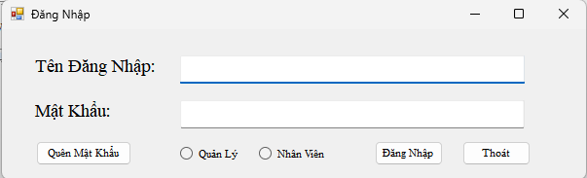

Hình 1. Đăng nhập

* Khi quên mật khẩu, người dùng có thể lấy lại mật khẩu sau khi nhấn button “Quên Mật Khẩu”.
* Chức năng: dùng để lấy lại mật khẩu.
* Ghi chú: sau khi điền các thông tin của người sử dụng tài khoản (mã nhân viên, họ tên, số điện thoại) và chọn lấy lại mật khẩu sẽ hiển thị mật khẩu của người dùng tài khoản đó.
* Các procedure đã sử dụng: p_LayLaiMatKhau.

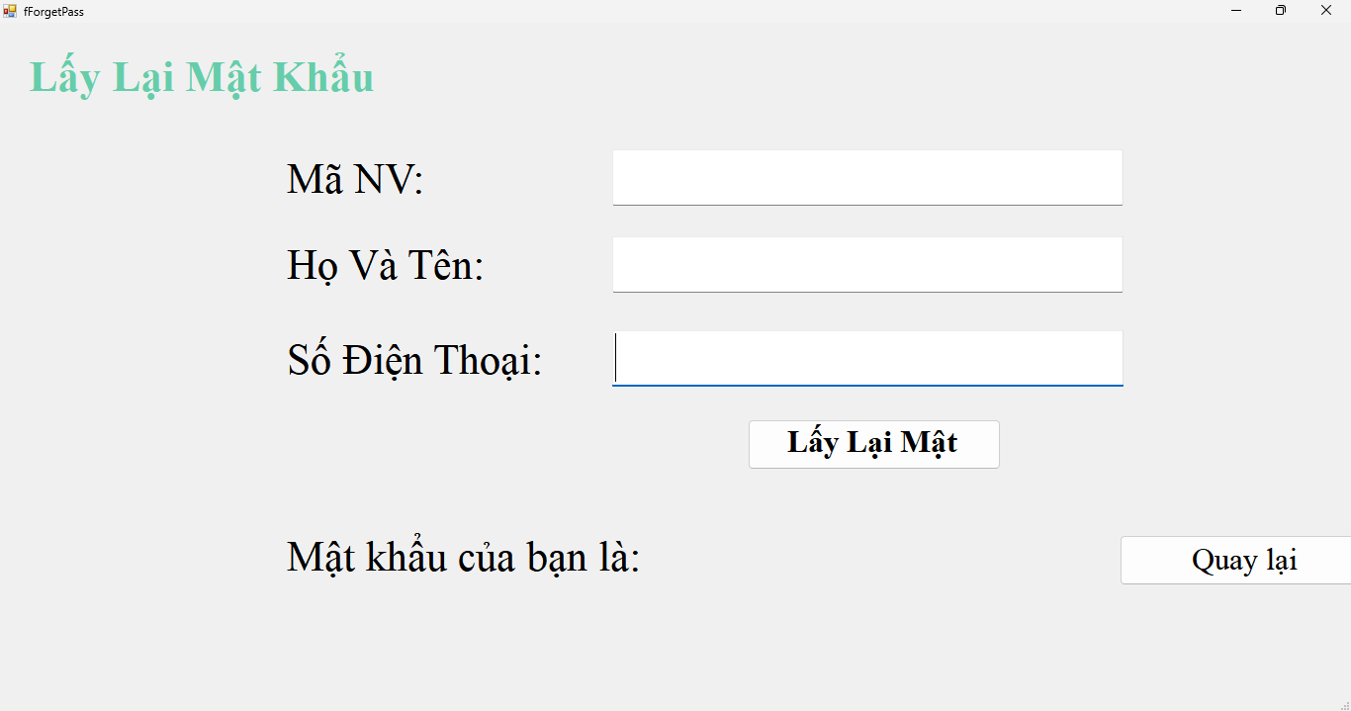

Hình 2. Lấy lại mật khẩu

1. **Nhân viên**
   1. **Giao diện chính**

* Tên form: fHome.
* Giao diện khi nhân viên đăng nhập thành công và các chức năng có trong form nhân viên.

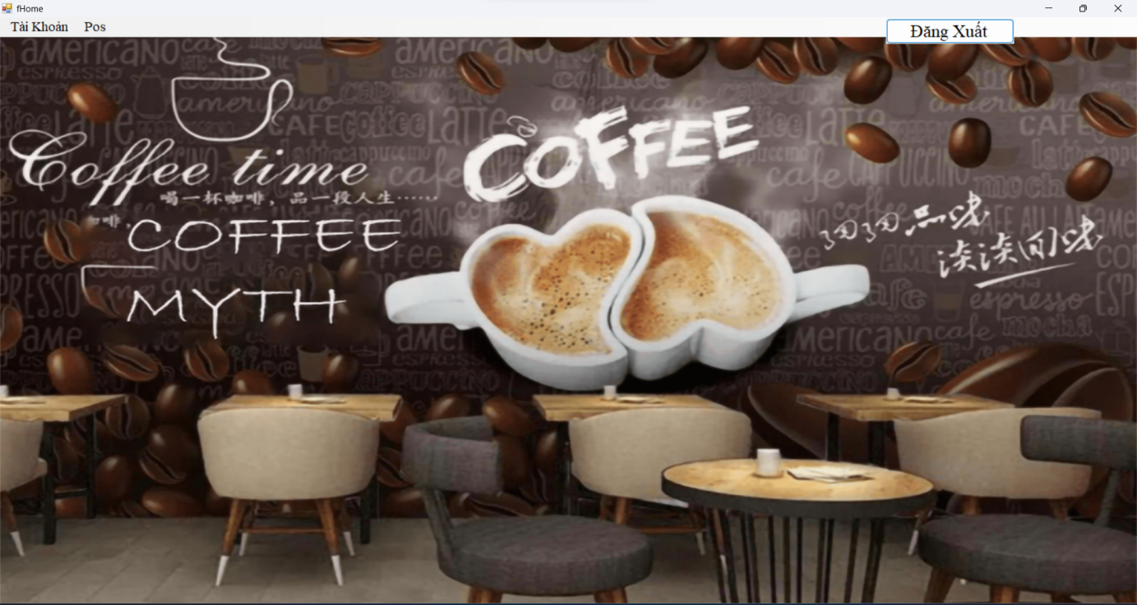

Hình 3. Giao diện chính của nhân viên

* 1. **Thông tin cá nhân**
* Tên form: fProfile.
* Chức năng: hiển thị thông tin của nhân viên.
* Các procedure đã sử dụng: p_LoadNhanVienTheoMa.

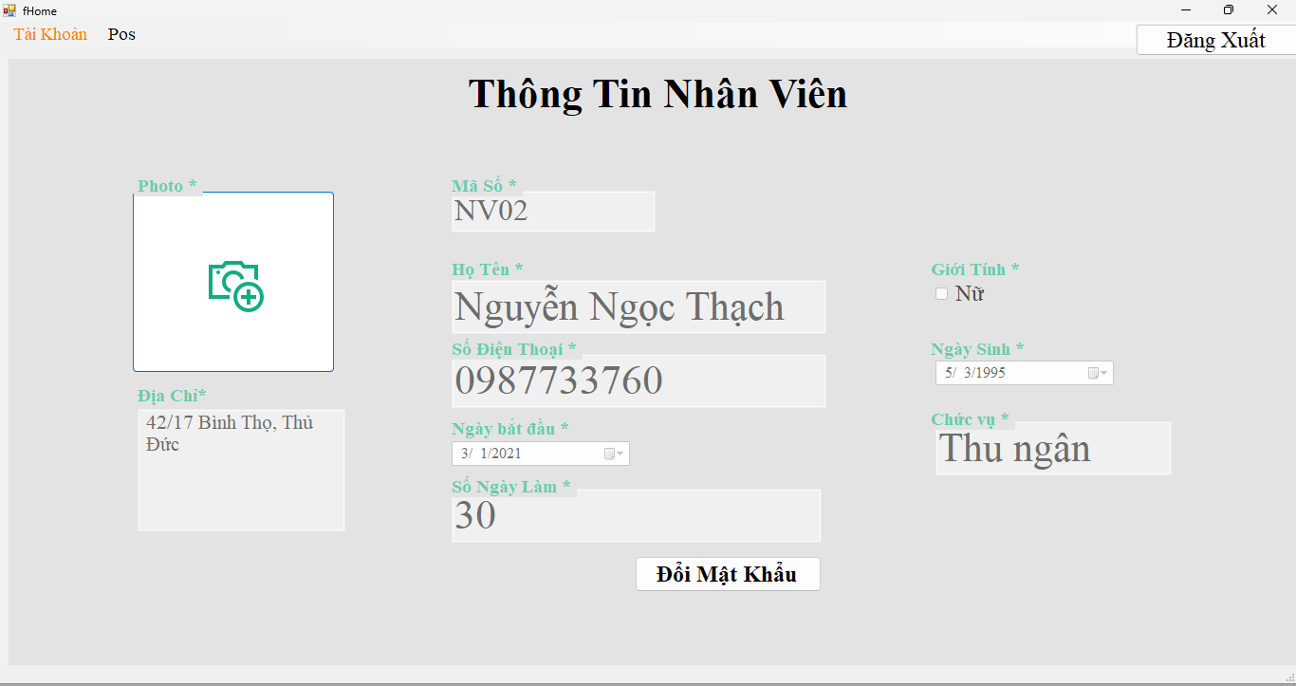

Hình 4. Thông tin nhân viên

* Sau khi nhấn button “Đổi mật khẩu” sẽ hiển thị form đổi mật khẩu, tại đây nhân viên có thể nhập mật khẩu cũ và thực hiện nhập mật khẩu mới.
* Các procedure đã sử dụng: p_DoiMatKhau.
* Các function đã sử dụng: f_KiemTraMatKhau.

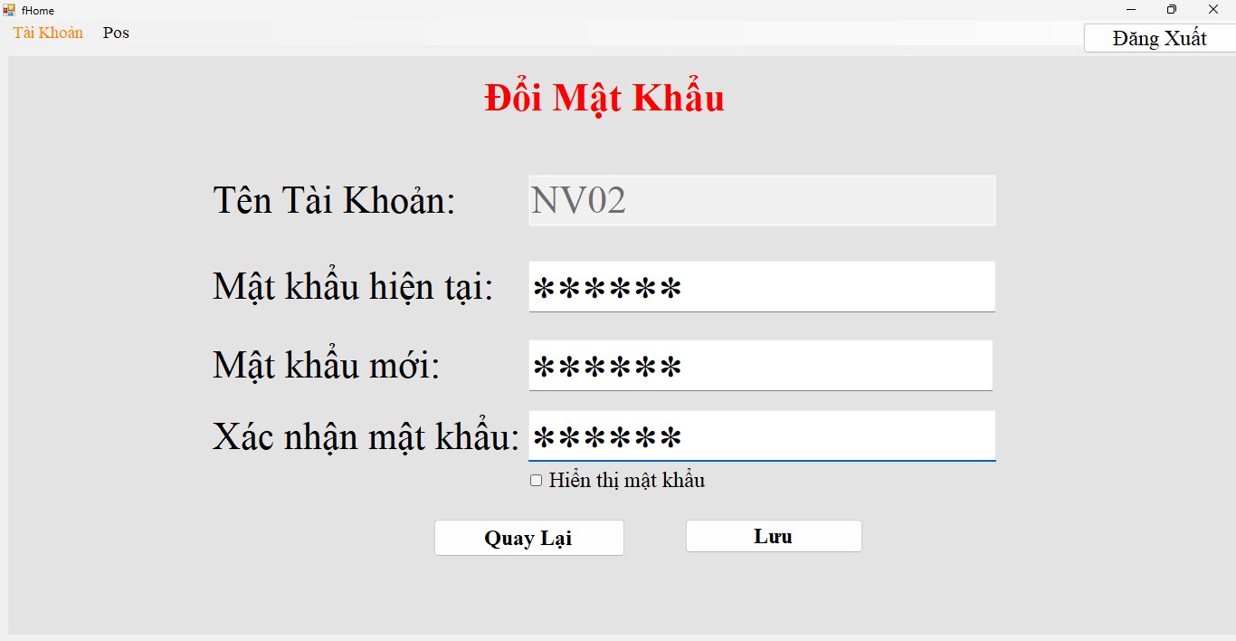

Hình 5. Đổi mật khẩu

* 1. **Gọi món**
* Tên form: fPos (Point of sale).
* Chức năng: kiểm tra trạng thái bàn, chuyển bàn và gọi món cho khách hàng.
* Các procedure đã sử dụng: p_LoadThucDonChoGoiMon, p_LoadThucDonChoGoiMonTheoMa, p_LoadThucDonChoGoiMonTheoTenLoai, p_LoadBan, p_LoadDVT, p_LayMaHoaDonChuaThanhToan, p_LayTongSoLuongHoaDon, p_LayTongSoLuongCTHD, p_ThemHoaDon, p_ThemCTHD, p_CapNhatHoaDon, p_KiemTraHoaDonCuaBan, p_LoadTenBan, p_LayMaBan, p_KiemTraTrangThaiBan, p_CapNhatMaBanCuaHoaDon, p_CapNhatBan, p_XoaHoaDon.
* Các function đã sử dụng: f_KiemTraMaHD.

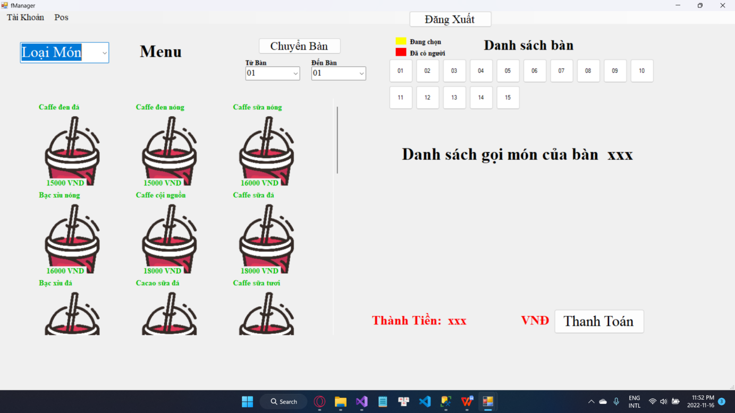

Hình 6. Gọi món

* Giao diện khi chọn bàn và chọn món.

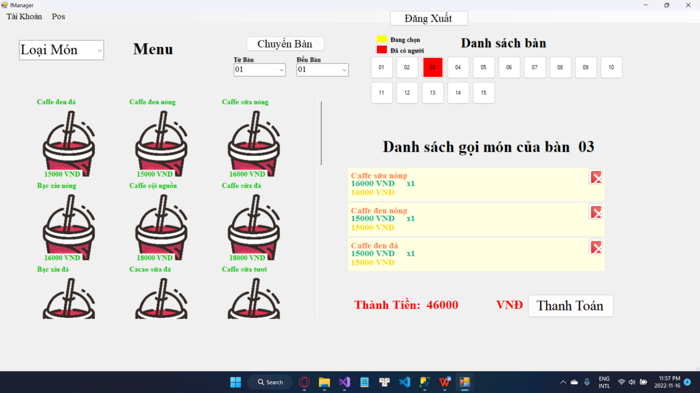

Hình 7. Chọn bàn và món

* 1. **Xuất hóa đơn**
* Tên form: fBillPay.
* Chức năng: in phiếu thanh toán.
* Các procedure đã sử dụng: p_LayThongTinChoBillThanhToan.

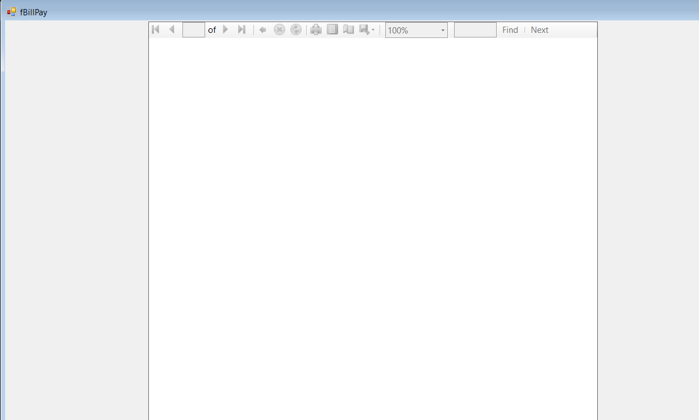

Hình 8. Trước khi xuất hóa đơn

* Khi nhấn nút thanh toán sẽ hiển thị phiếu thanh toán hóa đơn.

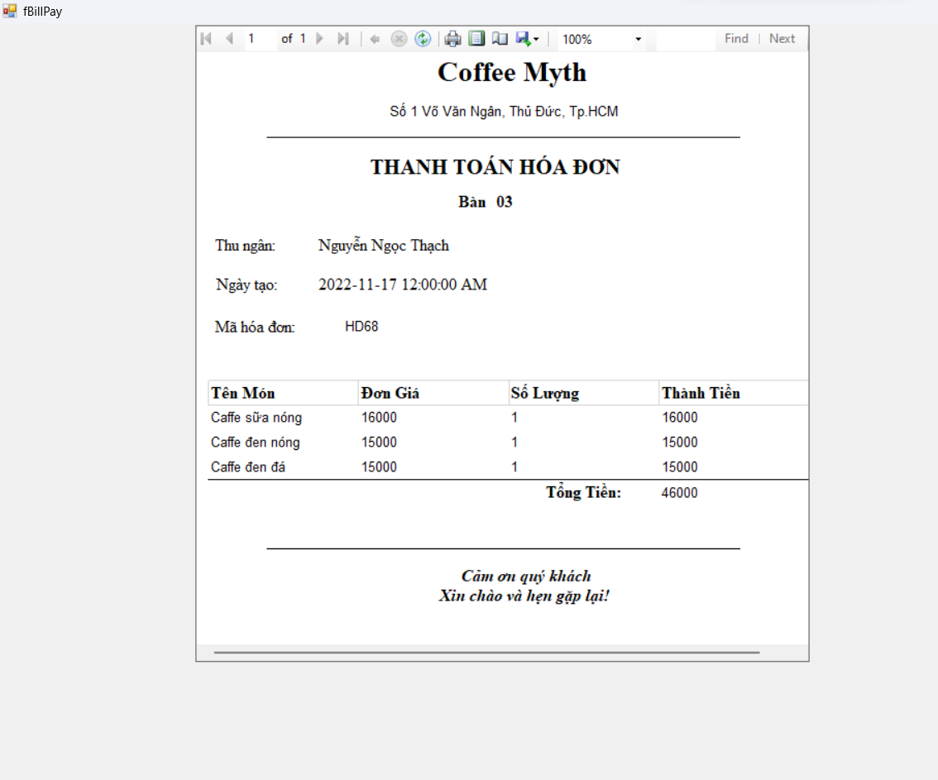

Hình 9. Sau khi xuất hóa đơn

1. **Quản lý**
   1. **Giao diện chính**

* Tên form: fMain.
* Giao diện khi quản lý đăng nhập thành công và các chức năng có trong form quản lý.

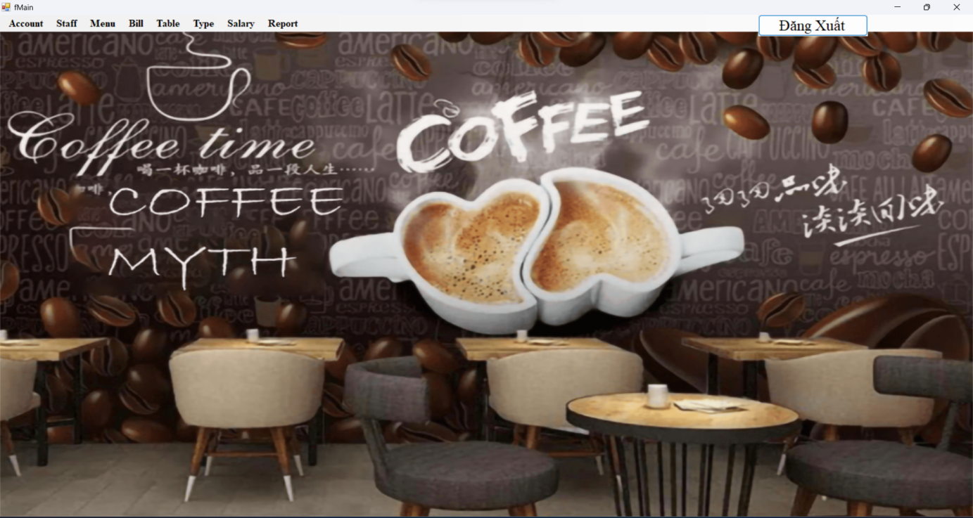

Hình 10. Giao diện chính của quản lý

* 1. **Quản lý tài khoản**
* Tên form: fAccount.
* Chức năng: hiển thị tên tài khoản, mật khẩu của quản lý, nhân viên và có thể đổi mật khẩu.
* Các procedure đã sử dụng: p_LoadTaiKhoan, p_LoadQuyen, p_DoiMatKhau, p_TimKiemTaiKhoan, p_LaySoLuongTaiKhoan

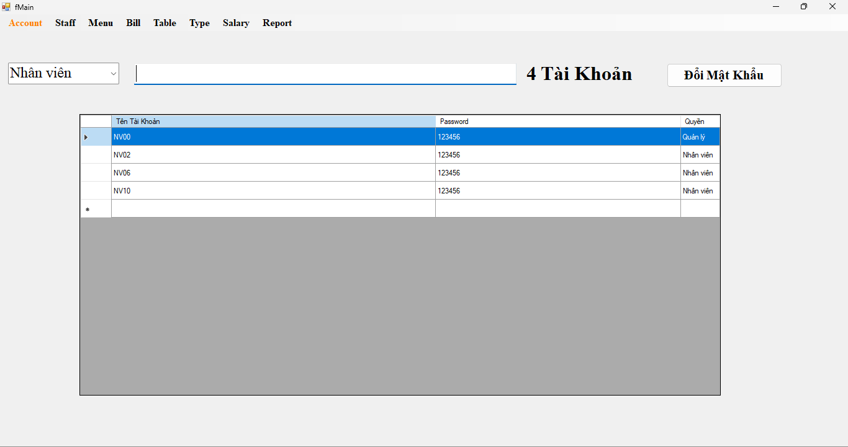

Hình 11. Load danh sách tài khoản

* 1. **Quản lý nhân viên**
* Tên form: fStaff.
* Chức năng: hiển thị, thêm, xóa, sửa thông tin cá nhân của tất cả nhân viên.
* Các procedure đã sử dụng: p_LoadNhanVien, p_LoadCa, p_ThemNhanVien, p_CapNhatNhanVien, p_XoaNhanVien, p_TimKiemNhanVienTheoMa, p_TimKiemNhanVienTheoTen, p_LaySoLuongNhanVien, p_LayTongMaCa.
* Các function đã sử dụng: f_KiemTraNhanVienTrongHoaDon, f_KiemTraMaCa.
* Khi nhấn vào Staff sẽ hiển thị danh sách nhân viên.

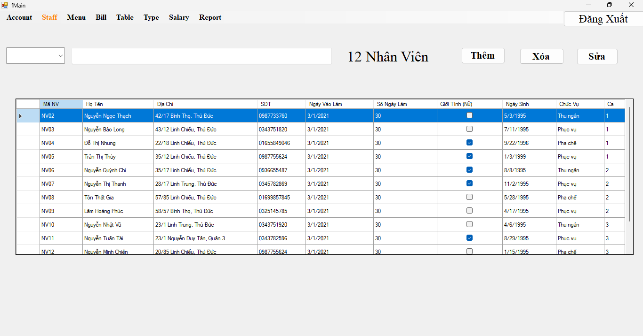

Hình 12. Load danh sách nhân viên

* Thực hiện thêm nhân viên thông qua button “Thêm”
* Sau khi điền đầy đủ thông tin và nhấn button “Cập Nhật” sẽ thực hiện việc thêm một nhân viên mới.

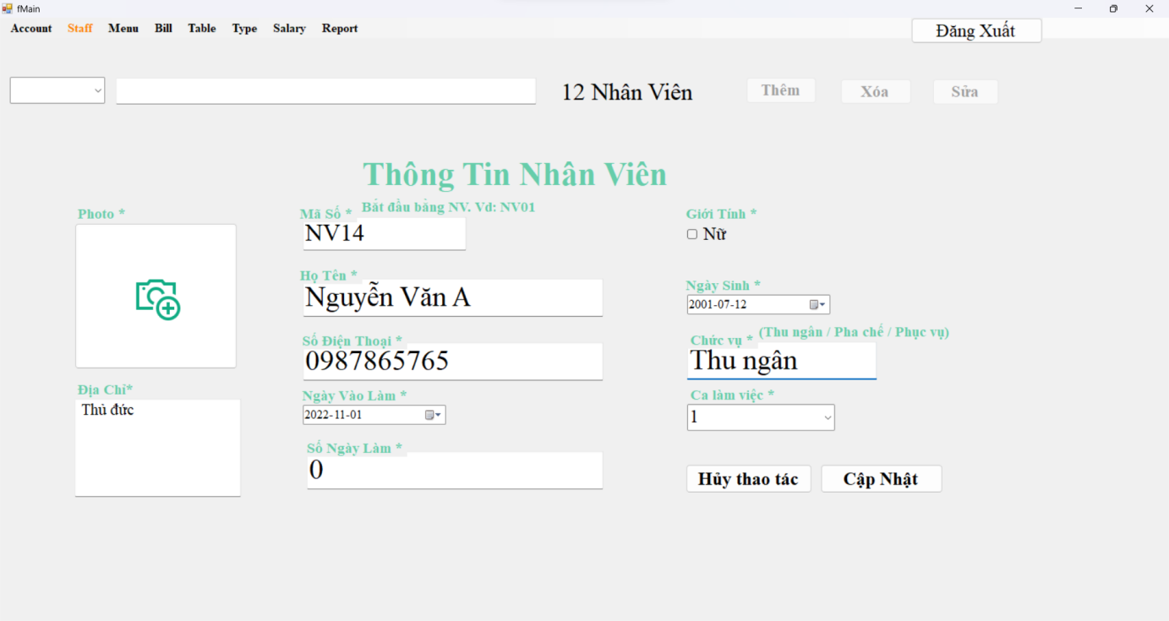

Hình 13. Thêm nhân viên

* Tương tự như thêm nhân viên, ta thực hiện sửa, xóa nhân viên thông qua các button “Sửa, Xóa”.
  1. **Quản lý Menu**
* Tên form: fMenu.
* Chức năng: hiển thị, thêm, xóa, sửa thông tin của các loại món.
* Các procedure đã sử dụng: p_LoadThucDonChoQuanLy, p_LoadMaLoai, p_LoadDVT, p_ThemThucDon, p_CapNhatThucDon, p_XoaThucDon, p_TimKiemThucDonTheoMa, p_TimKiemThucDonTheoTen, p_LaySoLuongMon.
* Khi nhấn vào Menu sẽ hiển thị danh sách món.

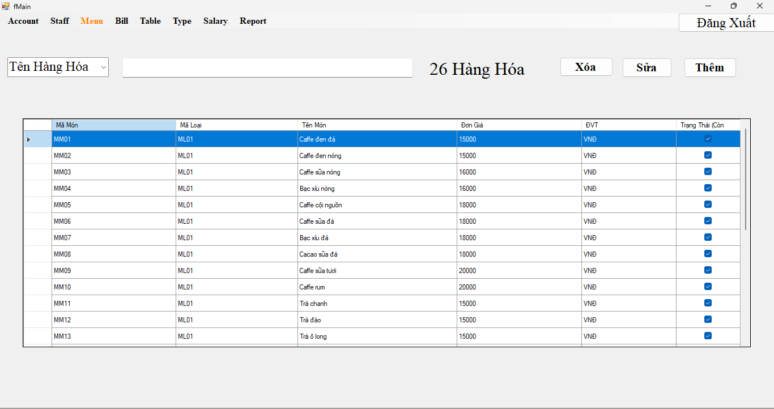

Hình 14. Load danh sách món

* Thực hiện thêm món mới thông qua button “Thêm”
* Sau khi điền đầy đủ thông tin và nhấn button “Cập Nhật” sẽ thực hiện việc thêm một món mới.

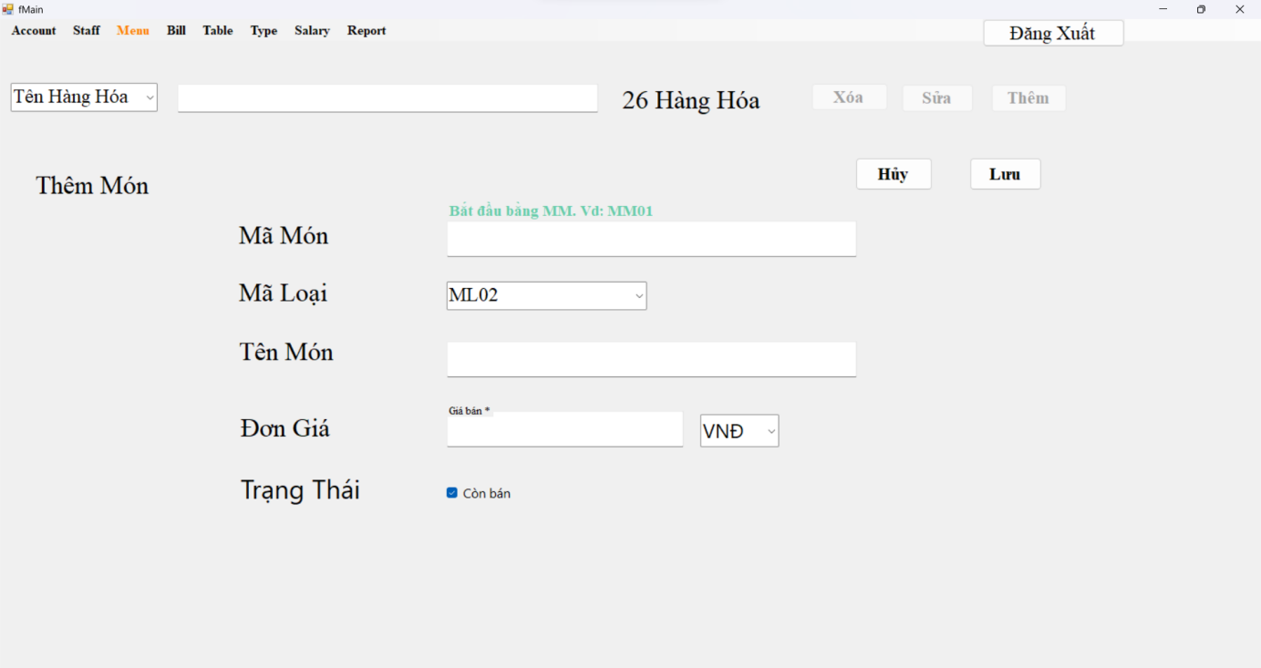

Hình 15. Thêm món

* Tương tự như thêm món, ta thực hiện sửa, xóa món thông qua các button “Sửa, Xóa”.
  1. **Quản lý hóa đơn**
* Tên form: fBill.
* Chức năng: Hiển thị thông tin tất cả hóa đơn có trong quán, nó sẽ hiển thị thông tin mã NV thực hiện hóa đơn, mã bàn của hóa đơn đó, ngày tạo, và tổng số tiền của hóa đơn. Trạng thái là cột hiển thị trang thái của hóa đơn đã được thành toán hay chưa. Nếu đã thanh toán rồi thì nó sẽ tích còn chưa thanh toán thì không có tích. Trong form này cũng có thể tìm kiếm hóa đơn theo mã HĐ, mã NV hoặc theo mã bàn bằng cách chọn loại tìm kiếm vào combobox và điền vào chuỗi cần tìm vào textbox.
* Các procedure đã sử dụng: p_LoadHoaDon, p_TimKiemHoaDonTheoMaHD, p_TimKiemHoaDonTheoMaNV, p_TimKiemHoaDonTheoMaBan.
* Khi Double Click vào một hóa đơn bất kỳ nó sẽ hiển thị ra thông tin chi tiết hóa đơn.

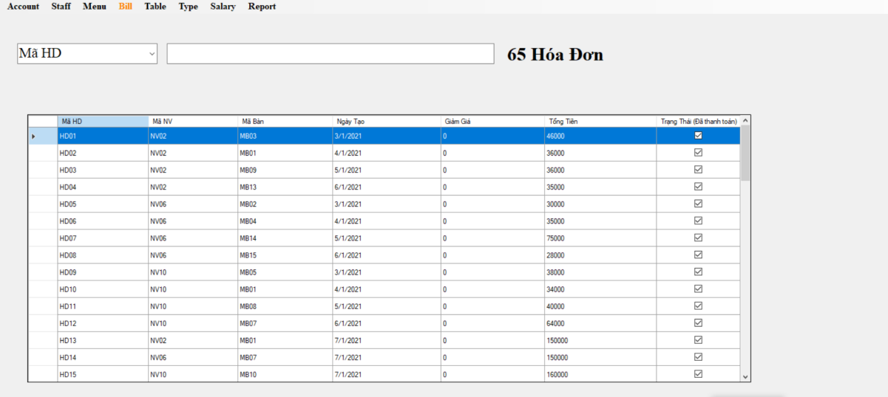

Hình 16. Load danh sách hóa đơn

* Tên form: fBillInfo.
* Chức năng: Hiển thị thông tin chi tiết của hóa đơn đã double click trước đó. Trong form này sẽ hiển thị thông tin ID hóa đơn, tổng tiền của hóa đơn này, một datagridview hiển thị chi tiết hóa đơn và gồm mã CTHĐ, mã hóa đơn, mã món và số lượng.
* Các procedure đã sử dụng: p_LoadCTHD, p_LayTongTien.

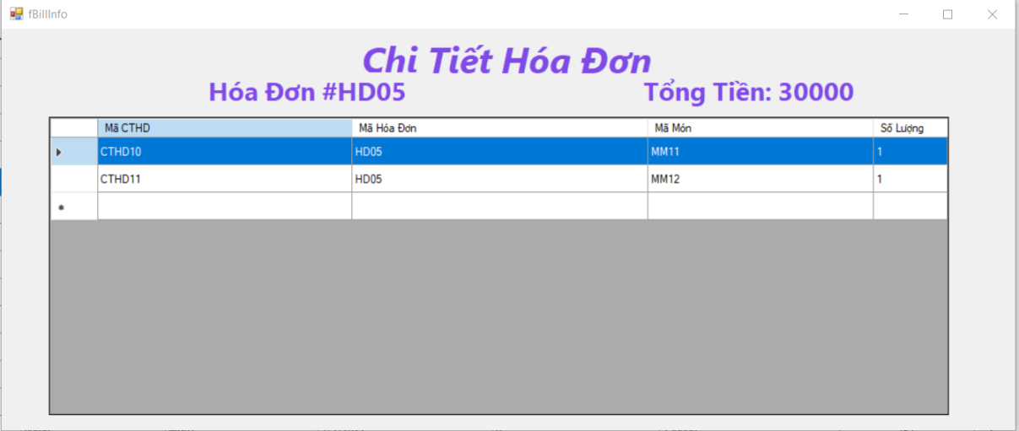

Hình 17. Load danh sách chi tiết hóa đơn

* 1. **Quản lý bàn**
* Tên form: fTable.
* Chức năng: Hiển thị trong tin tất cả các bàn hiện có trong quán bao gồm các thông tin mã bàn, tên bàn và trạng thái. Cột trang thái này sẽ hiển thị thông tin trang thái của bàn tương ứng trong trường hợp tích là đã có người và không tích là chưa có người. Trong form này ta có thể tìm kiếm bàn theo tên bàn hoặc theo mã bàn bằng cách chọn loại tại combobox và điền chuỗi cần tìm vào textbox.
* Các procedure đã sử dụng: p_LoadBan, p_TimKiemBanTheoMa, p_TimKiemBanTheoTen.
* Khi chọn button xóa sẽ xóa bàn đã chọn trong datagridview bằng cách gọi procedure: p_XoaBan.
* Khi chọn vào button “Thêm” thì một panel mới sẽ hiện ra. Trong này mình sẽ điền thông tin bàn cần thêm vào bao gồm mã bàn và tên bàn.
* Các procedure đã sử dụng: p_ThemBan.

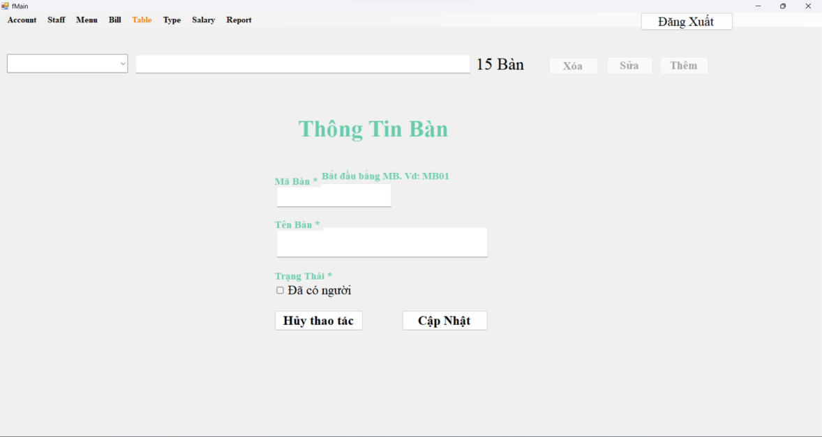

Hình 18. Thêm bàn

* Khi chọn vào button “Sửa” panel mới sẽ hiện lên và ta sẽ cập nhật tên bàn mới.
* Các procedure đã sử dụng: p_CapNhatBan.

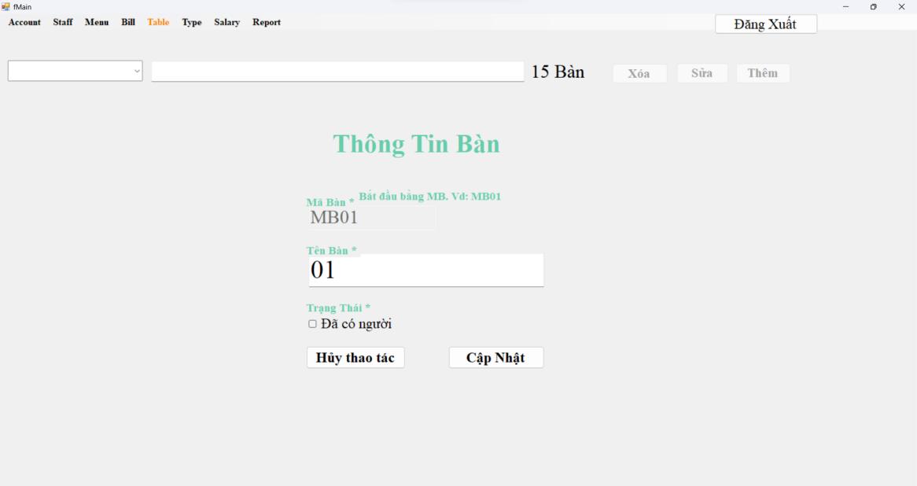

Hình 19. Cập nhật bàn

* 1. **Quản lý loại (đồ ăn, đồ uống)**
* Tên form: fType.
* Chức năng: Hiển thị tất cả các loại món có trong quán bao gồm các thông tin mã loại món, tên loại và trang thái. Cột trang thái sẽ hiển thị thông tin loại món này có còn bán trong quán hay không nếu có sẽ tích còn không còn thì sẽ không được tích. Trong này có thể tìm kiếm loại món theo mã loại hoặc tên loại bằng cách chọn loại tìm kiếm và điền thông tin cần tìm vào thanh textbox.
* Các procedure đã sử dụng: p_LoadLoaiMon, p_TimKiemLoaiMonTheoMa, p_TimKiemLoaiMonTheoTen.

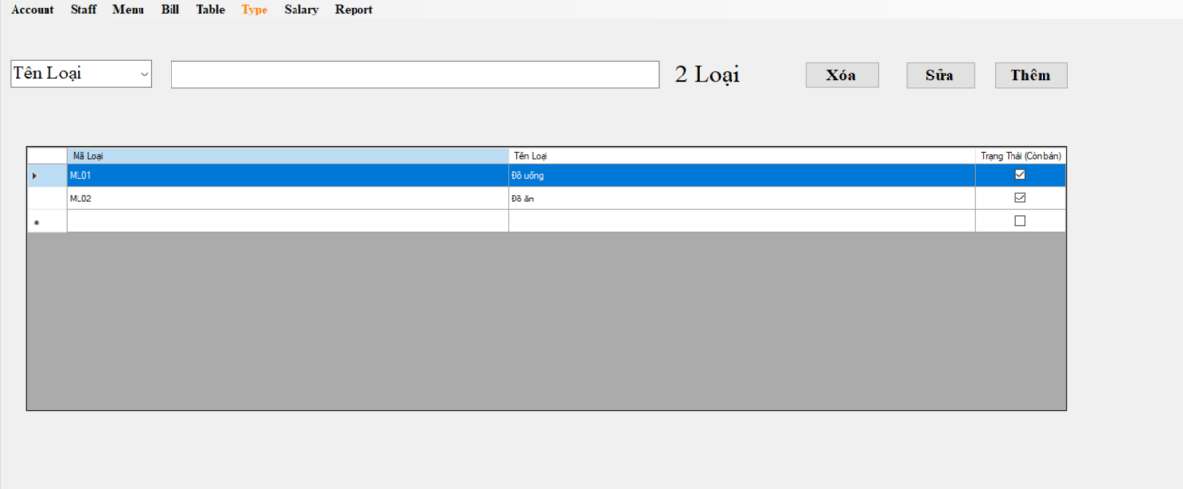

Hình 20. Load danh sách thể loại

* Khi chọn button xóa hệ thống sẽ xóa loại món đã được chọn trong datagridview bằng cách gọi procedure: p_XoaLoaiMon.
* Khi chọn button “thêm” một panel mới sẽ hiện ra.

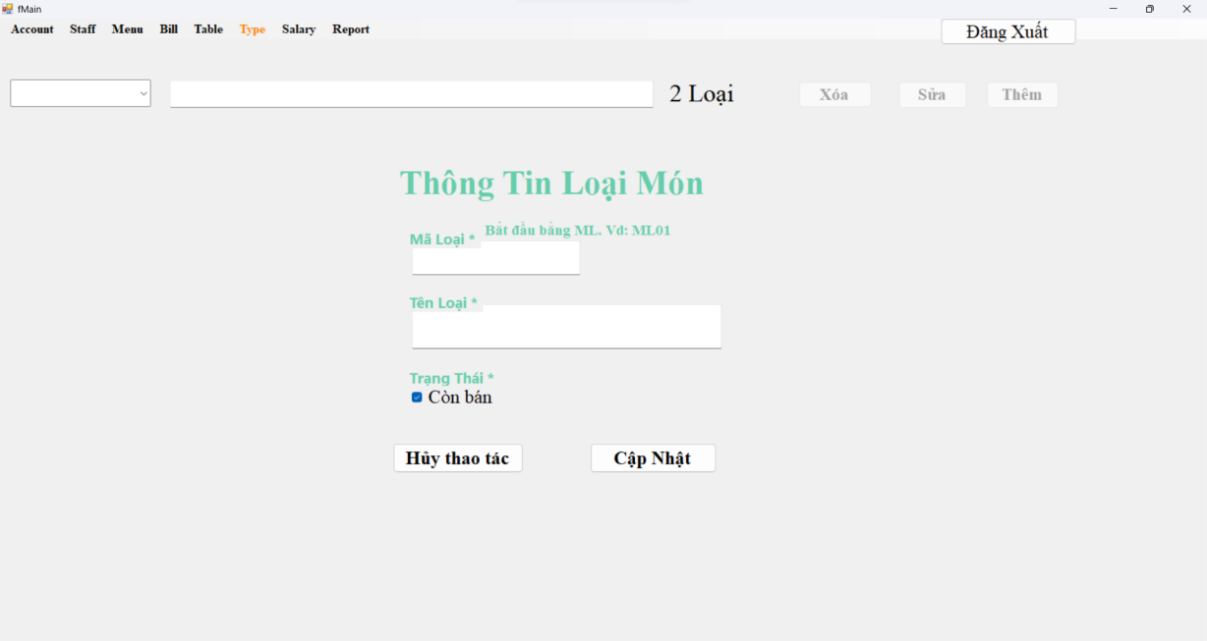

Hình 21. Thêm loại món

Sau đó điền vào mã loại và tên loại cần thêm và ấn “Cập nhật”. Hệ thống sẽ gọi procedure p_ThemLoaiMon để thêm loại món vào database.

* Khi chọn button sửa một panel mới sẽ hiện ra.

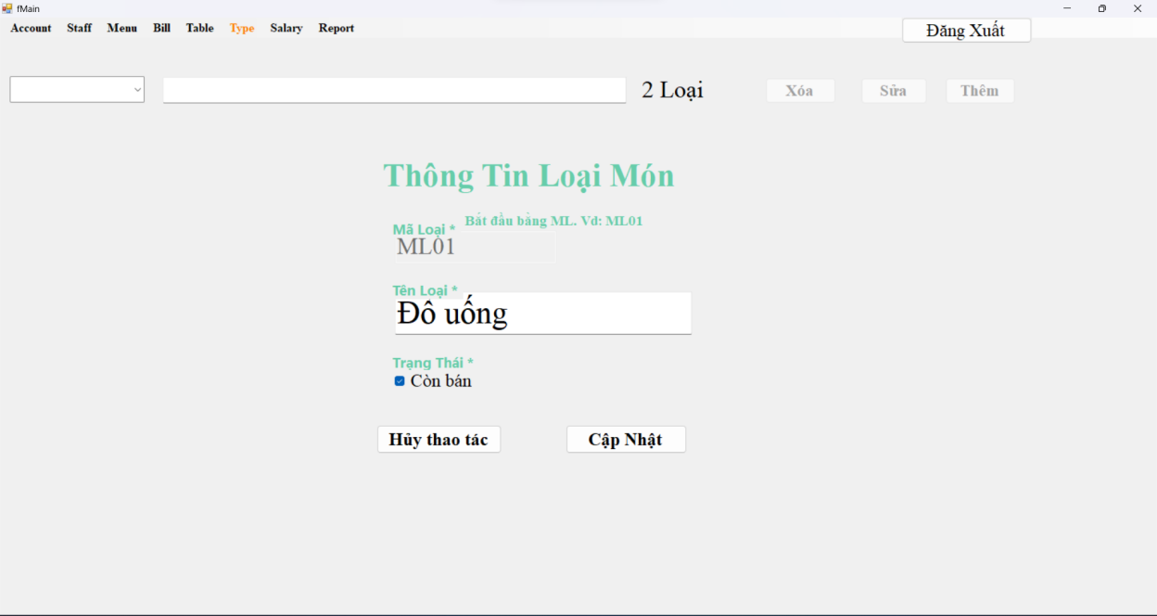

Hình 22. Sửa loại món

Sau đó điền vào tên loại cần sửa và ấn “cập nhật” hệ thông sẽ gọi procedure p_CapNhatLoaiMon để cập nhật thông tin loại món đã chọn ở datagridview.

* 1. **Tính lương**
* Tên form: fSalary.
* Chức năng: hiển thị thông tin số ngày làm, số ca, tổng lương và tính lương cho tất cả nhân viên.
* Các procedure đã sử dụng: p_LoadTinhLuong, p_TinhLuong.
* View TinhLuong_View được sử dụng trong p_LoadTinhLuong.

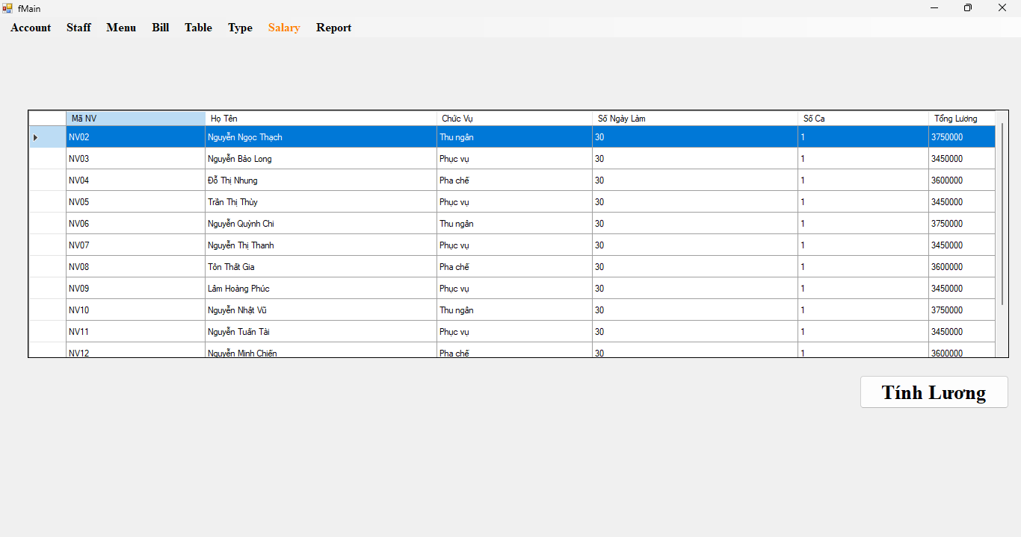

Hình 23. Tính lương

* 1. **Thống kê**
* Tên form: fReport.
* Chức năng:
* Thống kê theo năm.
* Thống kê theo nhiều năm.
* So sánh tỷ trọng so với năm ngoái.
* Các procedure đã sử dụng: p_ThongKeTheoThang, p_ThongKeTheoNam.
* Các function đã sử dụng: f_TinhTongTienNamHienTai, f_TinhTongTienNamNgoai.

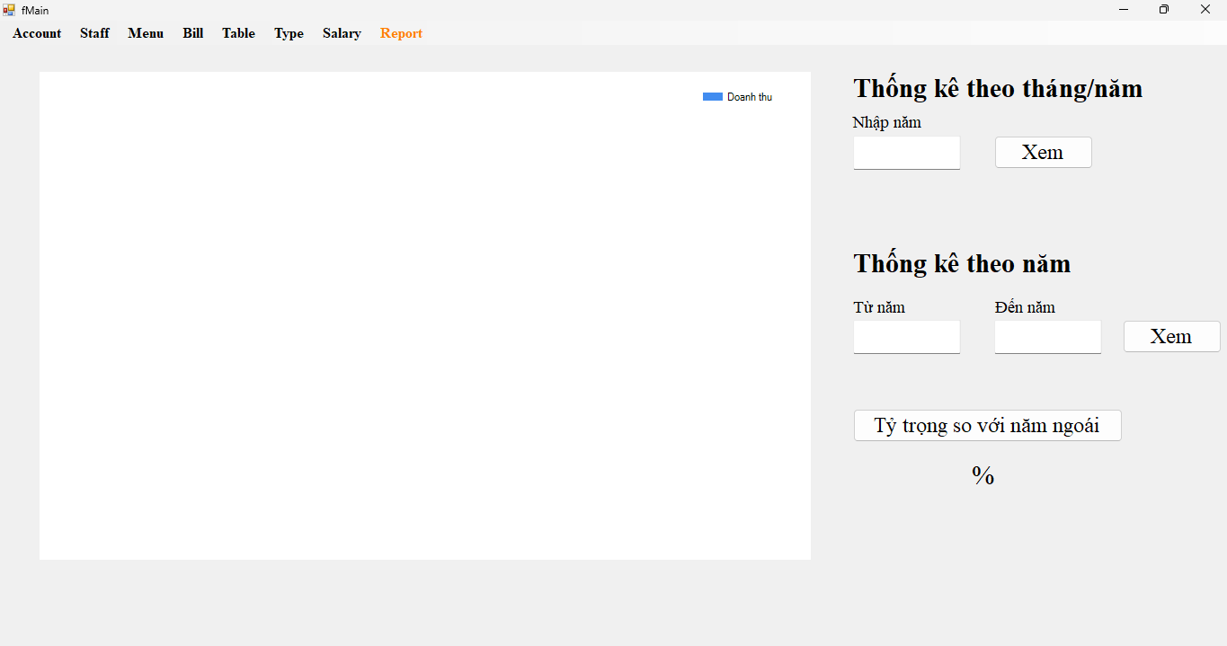

Hình 24. Thống kê

* Thống kê doanh thu theo các tháng trong năm 2022.

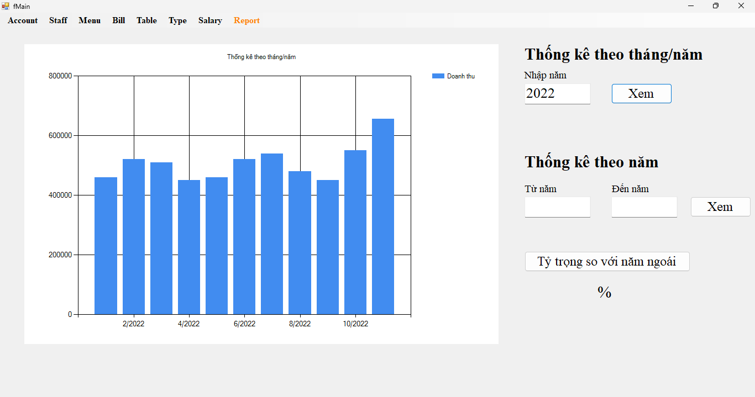

Hình 25. Thống kê theo tháng

* Thống kê doanh thu theo năm 2021-2022.

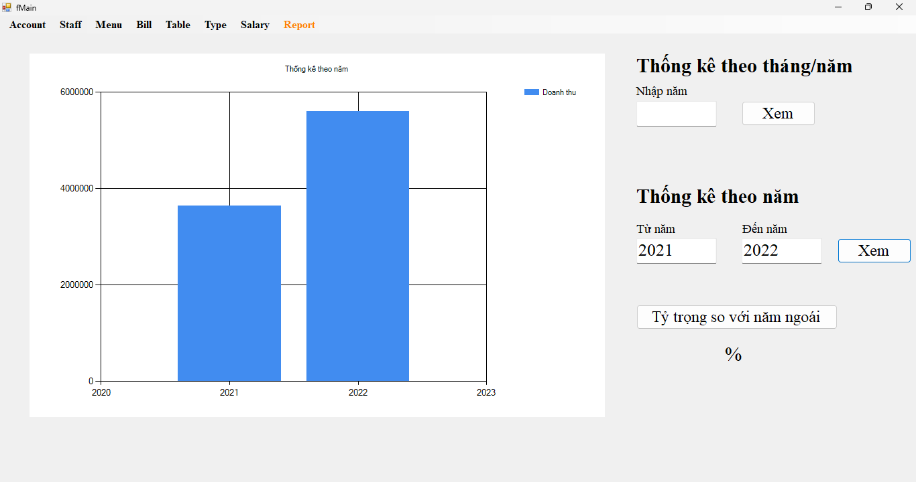

Hình 26. Thống kế theo năm

* So sánh tỉ trọng giữa năm 2021 và năm 2022.

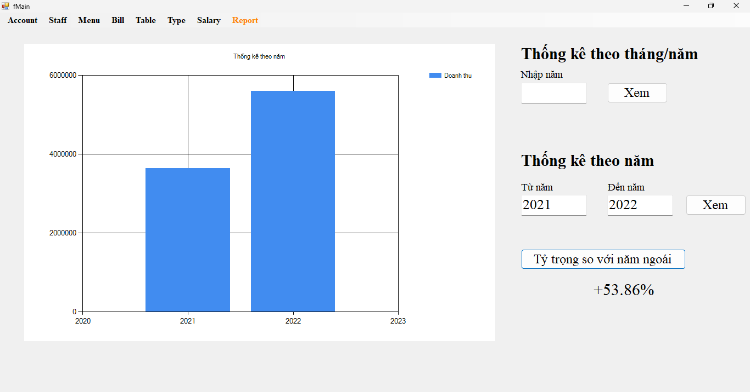

Hình 27. Tỷ trọng